Jordan in Figures 2019 2019 ماقرلأبا ندرلأا

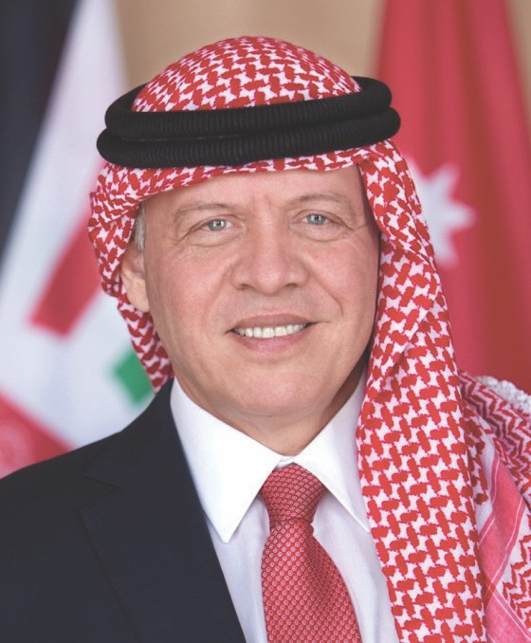

ةللالجا بحاص
ةاعرو الله هظفح ينسلحا نبا نياثلا الله دبع كللما

Department of Statistics, Jordan
أ ندرلأا ،ةـماعلا تاءاـصحلإا ةرـئاد

Jordan in Figures 2019 2019 ماقرلأبا ندرلأا



يكللما ومسلا بحاص ةرضح
مظعلما دهعلا ليو نياثلا الله دبع نب ينسلحا يرملاا

Department of Statistics, Jordan ب
ندرلأا ،ةـماعلا تاءاـصحلإا ةرـئاد

Jordan in Figures 2019 2019 ماقرلأبا ندرلأا

يمدقت
ماركلا ةيئاصحلإا تناايبلا يمدختسم يدي ينب عضت نأ ةماعلا تاءاصحلإا ةرئاد رسي ةيئاصحلإا تارشؤلما نم يرثكلل لاً ماشو لاً هس ًاعجرم نوكي نأ تتأرا يذلا بيتكلا اذه ةرسأ لكلىإ ريدقتلاو ركشلبا ةماعلا تاءاصحلإا ةرئاد مدقتت ةبسانلما هذبهو .انهوجاتيح تيلا
.ةبولطلما ةيئاصحلإا تناايبلا يمدقت في ةرئادلا عم اونواعت يعارز زئاحو ةيداصتقا ةأشنمو

فدبه يمركلا مدختسلما لبق نم تاحترقم ةيأ لبقتست نأ ةماعلا تاءاصحلإا ةرئاد رسيو
.لضفأ ةقيرطب يمركلا ئراقلا ةمدخو اهردصت تيلا ريراقتلا ةدوج زيزعت

يئاصحلإا باتكلا ىلع علاطلااو ةرئادلا ةبتكم ةرياز نكيم ،فىوأ ليصافت ىلع علاطلالو ةرئادلا عقوم ةرياز نكيم امك .ةرئادلا اهردصت تيلا تارشنلاو تاساردلا نم ديدعلاو يونسلا
080022217 نيالمجا فتالها ىلع لاصتلاا وأ www.dos.gov.jo ةينوتركللإا ةكبشلا ىلع
stat@dos.gov.jo نيوتركللإا ديبرلا للاخ نم لصاوتلا وأ

ةكباوشلا رهاش .د ماعلا ريدلما

Department of Statistics, Jordan ج

ندرلأا ،ةـماعلا تاءاـصحلإا ةرـئاد

Jordan in Figures 2019 2019 ماقرلأبا ندرلأا

ةماعلا تاءاصحلإا ةرئاد ميقو ةلاسرو ةيؤر

:ةيؤرلا
.نيدرلأا يئاصحلإا ماظنلل ةلاعفلاو ةؤفكلا ةدايقلا في ةديارلا

:ةلاسرلا تاجايتحا ةيبلتل ةثيدلحا تاينقتلا لضفأ مادختسبا ةيئاصحلإا تناايبلا رشنو ليلتحو جاتنإ ىصولما ةيئاصحلإا تايجهنلماو تاسراملما لضفأ قيبطت للاخ نم ةقلاعلا باحصأ ةفاك
.نيدرلأا يئاصحلإا ماظنلا تناوكم معدو ميظنت نمضي ابمو ،ًايلود ابه
:ةيرهولجا ميقلا
ةهازنلا * ةيفافشلا * ةلءاسلما * ةيعوضولما * فاترحلاا *
كيبشتلاو ةيكراشتلا *

Department of Statistics, Jordan
د
ندرلأا ،ةـماعلا تاءاـصحلإا ةرـئاد

Jordan in Figures 2019 2019 ماقرلأبا ندرلأا

ةيسيئرلا ةرئادلا تاروشنم
Main Puplications of the Department
Title of Publication | Periodicity | ةيرودلا | ةرشنلا مسا
External Trade Statistics | Monthly + Annual | يونس + يرهش | ةيجرالخا ةراجتلا تاءاصحإ
Services Survey | Annual | يونس | تامدلخا حسم
Industrial Survey | Annual | يونس | يعانصلا حسلما
Finance and Insurance Survey | Annual | يونس | ينمأتلاو ةيلالما حسم
Construction Statistics | Annual | يونس | تاءاشنلإا تاءاصحإ
Internal Trade Survey | Annual | يونس | ةيلخادلا ةراجتلا حسم
Transport Survey | Annual | يونس | لقنلا حسم
Employment Survey | Annual | يونس | مادختسلاا حسم
National Accounts | Quarterly | يونس + يعبر | ةيموقلا تبااسلحا
Consumer Price Index | Monthly | يرهش | كلهتسلما راعسلأ يسايقلا مقرلا
Industrial Producer Price Index | Monthly | يرهش | يعانصلا جاتنلإا راعسلأ يسايقلا مقرلا
Industrial Producer Production  Index | Monthly | يرهش | يعانصلا جاتنلإا تايمكل يسايقلا مقرلا
Labor Force Survey | Quarterly + Annual | يونس + يعبر | لمعلا ةوق حسم
Job Creation Survey | Semi Annual  + Annual | يونس + يونس فصن | ةثدحتسلما لمعلا صرف حسم
Information Technology Use at  Homes Survey | Annual | يونس | لخاد تامولعلما ايجولونكت مادختسا حسم لزانلما
Information Technology Use at  Establishments Survey | Every 2 Years | ينتنس لك | في تامولعلما ايجولونكت مادختسا حسم تآشنلما
Household Expenditures and  Income Survey | Every 2 Years | ينتنس لك | ةرسلأا لخدو تاقفن حسم
Input and Output Tables | Every 5 Years | تاونس 5 لك | تاجرخلماو تلاخدلما لوادج
Population Census | Every 10 Years | تاونس 10 لك | نياكسلا دادعتلا
Woman Statistics | Annual | يونس | ةأرلما تاءاصحإ
Food Budget | Annual | يونس | ةيئاذغلا ةينازيلما
Environment Statistics | Annual | يونس | ةئيبلا تاءاصحإ
Agricultural Statistics Bulletin | Annual | يونس | ةيعارزلا تاءاصحلإا ةرشن
Agricultural Census | Every 10 Years | تاونس 10 لك | يعارزلا دادعتلا
Statistical Yearbook | Annual | يونس | يونسلا يئاصحلاا باتكلا
Jordan in Figures | Annual | يونس | ماقرلأبا ندرلأا
Governorates Bulletin | Every 2 Years | ينتنس لك | تاظفالمحا ةرشن
Poverty Status in Jordan | Every 2 Years | ينتنس لك | ندرلأا في رقفلا ةلاح
Population and Family Health  Survey | Every 5 Years | تاونس 5 لك | ةيرسلأا ةحصلاو ناكسلا حسم
Analytical Reports | Monthly + Quar- terly + Annual | يونس +يعبر + يرهش | ةيليلحتلا ريراقتلا

Department of Statistics, Jordan ه
ندرلأا ،ةـماعلا تاءاـصحلإا ةرـئاد

Jordan in Figures 2019 2019 ماقرلأبا ندرلأا

ةيشمالها ةيندرلأا ةكلملما ةطراخ
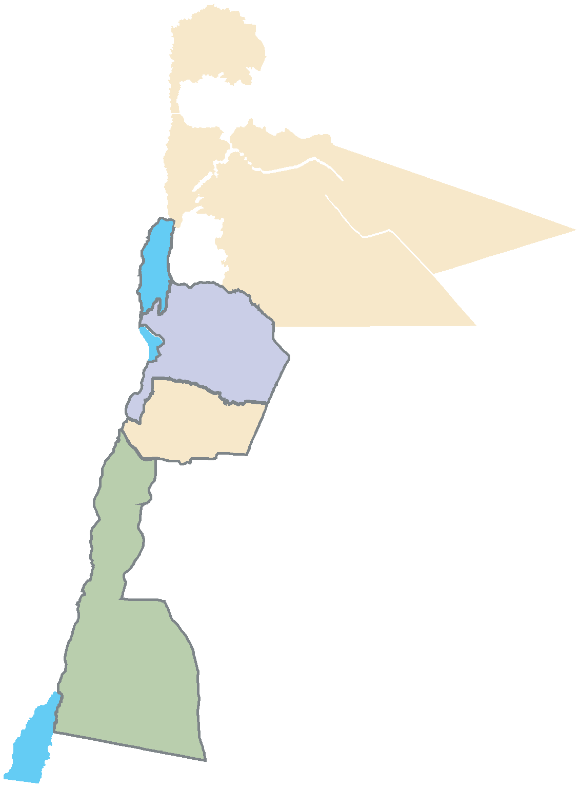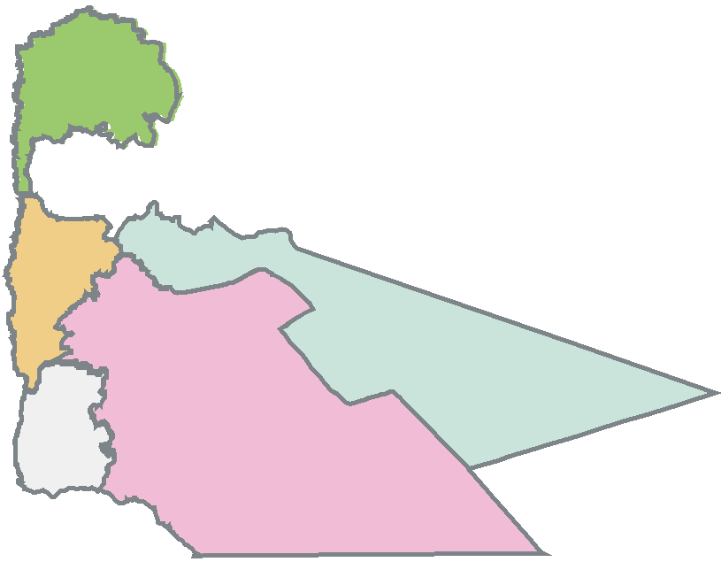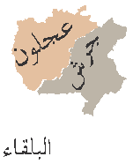تاظفالمحا بسح

Department of Statistics, Jordan
و ندرلأا ،ةـماعلا تاءاـصحلإا ةرـئاد

ماقرلأبا ندرلأا
Jordan in Figures 2019 2019 ماقرلأبا ندرلأا

Contents ةحفصلا مقر
Page No. تياوتلمحا

Selected Indicators | 1 | ةراتمخ تارشؤم
Area and Topography | 4 | سيراضتلاو ةحاسلما
Population | 6 | ناكسلا
Vital Statistics | 8 | ةيويلحا تاءاصحلإا
Employment | 10 | ةلامعلا
Health | 18 | ةحصلا
Construction | 19 | تاءاشنلإا
Transport and Roads | 21 | قرطلاو لقنلا
Agriculture | 22 | ةعارزلا
Education | 29 | ميلعتلا
Travel and Tourism | 31 | ةحايسلاو رفسلا
Environment | 33 | ةئيبلا
Communication and Information | 38 | تامولعلماو تلااصتلاا
Energy | 39 | ةقاطلا
Security and Justice | 40 | ةلادعلاو نملأا
Societies and Syndicates | 42 | تبااقنلاو تايعملجا
Social Security | 43 | يعامتجلاا نامضلا
National Accounts | 44 | ةيموقلا تبااسلحا
Consumer Price Index | 47 | راعسلأ يسايقلا مقرلا كلهتسلما
Finance & Banking | 48 | كونبلاو ةيلالما
Selected Indicators for Sustain- able Development Objectives | 50 | ةيمنتلا فادهلأ ةراتمخ تارشؤم ةمادتسلما

Department of Statistics, Jordan
و ندرلأا ،ةـماعلا تاءاـصحلإا ةرـئاد
Jordan in Figures 2019 2019 ماقرلأبا ندرلأا

Indicator | 2019 | رشؤملا
Total Population (000) | 10554.0 | (فللأبا) ناكسلا ددع
Population Density (Person per km2) | 118.9 | (2مكلكل صخش) ةيناكسلا ةفاثكلا
Population Growth Rate for Jordanians (%) | 2.3 | )%( ينيندرلأل نياكسلا ومنلا لدعم
Population Doubling Time for Jordanian (Year) | 29,8 | (ةنس) ينيندرلأا ناكسلا ددع فعاضتل مزلالا تقولا
Percentage of Population Less Than 15 Years of Age | 34.3 | ةرشع ةسمالخا نود رامعلأا في ناكسلا ةبسن
Percentage of Population Aged (15-64)Years | 62.0 | ةنس (64-15)رامعلأا في ناكسلا ةبسن
Percentage of Population Age (65+)Years | 3.7 | ةنس (+65) رامعلأا في ناكسلا ةبسن
Dependency Ratio * | 61.4 | * ةلاعلإا لدعم
Percentage of Urban Population | 90.3 | رضلحا في ناكسلا ةبسن
Percentage of Rural Population | 9.7 | فيرلا في ناكسلا ةبسن
Total Fertility Rate (Women of 15-49 Years) | 2.7 | (ةنس 49-15 رامعلأا في ءاسنلل) يلكلا بانجلإا لدعم
Urban | 2.7 | رضلحا
Rural | 3.1 | فيرلا
Sex Ratio ( Number of males per 100 Females) | 112.5 | (ىثنأ 100 لكل روكذلا ددع) سنلجا ةبسن
Total Households (000) | 2189.6 | )فللأبا) رسلأا ددع
Crude Marriage Rate (Per 1000 Population) | 6.4 | (ناكسلا نم فلأ لكل) مالخا جاوزلا لدعم
Crude Divorce Rate (Per 1000 Population) | 1.8 | (ناكسلا نم فلأ لكل) مالخا قلاطلا لدعم
Singulate Mean Age at First Marriage (Year) | 29.2 | (ةنس) لولأا جاوزلا تقو رمعلا طسوتم
Male | 31.3 | ركذ
Female | 26.6 | ىثنأ
Percentage of Married from Total Jordanian  Population (15+ Years) | 54.1 | (رثكأف ةنس 15) ينيندرلأا ناكسلا عوممج نم ينجوزتلما ةبسن
Male | 52.8 | ركذ
Female | 55.5 | ىثنأ
Average Household Private Size (Person) | 4.8 | (درف) ةصالخا ةرسلأا مجح طسوتم
Population Median Age (Year) | 22.4 | )ةنس) ناكسلل طيسولا رمعلا
Crude Birth Rate (Per 1000 Population) | 20.6 | (ناكسلا نم فلأ لكل) مالخا ديلاولما لدعم
Crude Death Rate (Per 1000 Population) | 6.0 | (ناكسلا نم فلأ لكل) مالخا تايفولا لدعم
Infant Mortality Rate (Per 1000 Live Births) ** | 17 | **(ءايحأ ديلاولما نم فلأ لكل) عضرلا لافطلأا تايفو لدعم
Under Five Mortality Rate (Per 1000 Live Births)* * | 19 | **(ءايحأ ديلاولما نم فلأ لكل) ةسمالخا نود لافطلأا تايفو لدعم
Life Expectancy at Birth (Year) | 73.3 | (ةنس) ةدلاولا تقو ةايلحا عقوت
Male | 72.3 | ركذ
Female | 75.1 | ىثنأ
* Dependency Ratio: The young persons (children aged under 15) and the 65 نسلا رابكو رمعلا نم ةرشع ةسمالخا نود( نسلا راغص ناكسلا :ةلاعلإا لدعم *
elderly (adults over 64 years of age) to the adult population (persons 15-64
years of age)*100
** Data Represent 2017/2018
100* )ةنس 64-15رامعلأا(في ناكسلا عوممج لىإ )رثكأف ةنس
2018/2017 لثتم تناايبلا **

Department of Statistics, Jordan 1
ندرلأا ،ةـماعلا تاءاـصحلإا ةرـئاد
Jordan in Figures 2019 2019 ماقرلأبا ندرلأا

Indicator | 2019 | رشؤلما
Female/ Male Students Ratio, Basic Stage | 96.4 | ةيساسلأا ةلحرلما في بلاطلل تابلاطلا ةبسن
Female/ Male Students Ratio, Secondary Stage  Female/ Male Students Ratio, Intermediate Diploma | 108.7 | ةيوناثلا ةلحرلما في بلاطلل تابلاطلا ةبسن
Stage - طسوتلما مولبدلا ةلحرم في بلاطلل تابلاطلا ةبسن
Female/ Male Students Ratio, Bachelor Stage | - | سويرولاكبلا ةلحرم في بلاطلل تابلاطلا ةبسن
Female/ Male Teachers Ratio, Basic Stage | 245.1 | ةيساسلأا ةلحرلما في ينملعملل تاملعلما ةبسن
Female/ Male Teachers Ratio, Secondary Stage | 127.4 | ةيوناثلا ةلحرلما في ينملعملل تاملعلما ةبسن
Female/ Male Academic Staff Ratio, for
Intermediate Diploma Stage - طسوتلما مولبدلا ةلحرلم ةيسيردتلا ةئيلها في روكذلل ثنالإا ةبسن
Female/ Male Academic Staff Ratio, for University
Stage - ةيعمالجا ةلحرلم ةيسيردتلا ةئيلها في روكذلل ثنالإا ةبسن
Percentage of Students in Public Schools 73.9 ةيموكلحا سرادلما في ةبلطلا ةبسن
Percentage of Students in Private Schools 26.1 ةصالخا سرادلما في ةبلطلا ةبسن
Illiteracy Among Population for Jordanian 15+
Years (%) 5.0 (%) رثكأف ةنس 15 مهرامعأ نيذلا ينيندرلأا ناكسلل ةيملأا ةبسن
Male 3.0 ركذ Female 7.3 ىثنأ Crude Economic Activity Rate (%) 23.5 (%) مالخا يداصتقلاا طاشنلا لدعم Male 36.8 ركذ Female 9.7 ىثنا Refined Economic Activity Rate (%) 34.3 (%) حقنلما يداصتقلاا طاشنلا لدعم Male 54.0 ركذ Female 14.0 ىثنا Unemployment Rate (%) 19.1 (%) ةلاطبلا لدعم Male 17.0 ركذ Female 27.0 ىثنأ Percentage of Unemployed Persons for More than
one Year 57.3 رثكأف ةنس ينلطعتلما ةبسن
Percentage of Unemployed Persons, Age (15-24) Years 43.1 ةنس (24-15 ) مهرامعأ نيذلا ينلطعتلما ةبسن Percentage of Self Employed 8.9 صالخا مبهاسلح ينلماعلا ةبسن Percentage of Paid Employees 84.7 رجبأ ينلماعلا ةبسن Percentage of Females in the Labor Force, Age 15+
Years 14.0 رثكأف ةنس (15) لمعلا ةوق في ءاسنلا ةبسن
Percentage of Females of Total Employed Persons,
Age 15+ Years 18.1 رثكأف ةنس (15) ينلغتشلما عوممج نم ءاسنلا ةبسن
Crime Rate (Per 1000 Population) 4.4 (ناكسلا نم فلأ لكل) ةيمرلجا لدعم
Road Accidents Rate (Per 1000 Population)* 1.0 *(ناكسلا نم فلأ لكل) قرطلا ثداوح لدعم
- Data not Available.

Department of Statistics, Jordan 2
.ةرفوتم يرغ تناايبلا -

ندرلأا ،ةـماعلا تاءاـصحلإا ةرـئاد
Jordan in Figures 2019 2019 ماقرلأبا ندرلأا

Ministry of Education Budget of Total
Indicator | 2019 | رشؤلما
Inflation Rate (%) | 0.30 | (%) مخضتلا لدعم
GDP Growth Rate (Current Prices) (%) | 3.7 | (%) ةيرالجا راعسلأبا لياجملإا يللمحا جتانلا ونم لدعم
GDP Growth Rate (Constant Prices) (%) | 2.0 | (%) ةتباثلا راعسلأبا لياجملإا يللمحا جتانلا ونم لدعم
GDP per capita (JD) | 2994 | (نيدرأ رانيد) لياجملإا يللمحا جتانلا نم درفلا بيصن
Government Budget (%) | 10.6 | (%) ةيموكلحا ةنزاولما نم ميلعتلاو ةيبترلا ةرازو ةنزاوم ةبسن
Ministry of Health Budget of Total  Government Budget (%) | 6.5 | (%) ةيموكلحا ةنزاولما نم ةحصلا ةرازو ةنزاوم ةبسن
External Debt of Total GDP (%) | 39.7 | (%) لياجملإا يللمحا جتانلا نم يجرالخا نيدلا ةبسن
Domestic Debt of Total GDP (%) | 52.9 | (%)لياجملإا يللمحا جتانلا نم يلخادلا نيدلا ةبسن
Overallbalance (Excluding grants) | -1846.8 | حنلما لبق ةنزاولما زجع
Overallbalance(Including grants) | -1058.4 | حنلما دعب ةنزاولما زجع
Employed Persons in Agriculture, Forestry  and Fishing (%) | -1846.8 | (%) كاسملأا ديصو ةجارلحا ،ةعارزلا في ينلغتشلما ةبسن
Employed Persons in Manufacturing (%) | -1058.4 | (%) ةعانصلا في ينلغتشلما ةبسن
HUs. Connected to Water Network (%) | 95.3 | (%) هايملل ةماعلا ةكبشلبا ةلصتلما نكاسلما ةبسن
HUs. Connected to Sewage System (%) | 63.0 | (%) يحصلا فرصلا ةكبشب ةلصتلما نكاسلما ةبسن
* Jordanian HHs. Who Own (%): |  | (%) :كلتتم تيلا ةيندرلأا رسلأا ةبسن *
Computer / Laptop | 31.4 | بوت بلا /رتويبمك
Private Car | 51.7 | ةصاخ ةرايس
Refrigerator | 97.8 | ةجلاث
Washing Machine | 97.1 | ةلاسغ
Tablets | 15.5 | ةيحول ةزهجأ
Smart phone | 92.8 | يكذ /لاقن فتاه
T.V. | 97.8 | زافلت
Dish Washer | 6.5 | ةيئبارهكةيلاج
Solar Heater | 12.2 | يسشم ناخس
Air Conditioner | 32.0 | فيكم
Food Indicators |  | ءاذغلا تارشؤم

* Data Represent 2017.
Indicator | 2018 | 2017 | 2016 | رشؤملا
Per Capita Energy per Day (calorie) | 2,604.1 | 2,686.5 | 2,744.4 | (يرارح رعس) ةقاطلا نم يمويلا درفلا بيصن
Per Capita Protein per Day (g) | 69.3 | 72.9 | 71.2 | (مغ) تانيتوبرلا نم يمويلا درفلا بيصن
Per Capita Fats per Day (g) | 89.0 | 86.6 | 96.4 | (مغ) نوهدلا نم يمويلا درفلا بيصن
Per Capita food per Year (kg) | 507.1 | 499.3 | 543.6 | (مغك) ءاذغلا نم يونسلا درفلا بيصن

** Quartery Estimates.

Department of Statistics, Jordan 3
.2017 لثتم تناايبلا *
.ةيعبر تاريدقت **
ندرلأا ،ةـماعلا تاءاـصحلإا ةرـئاد

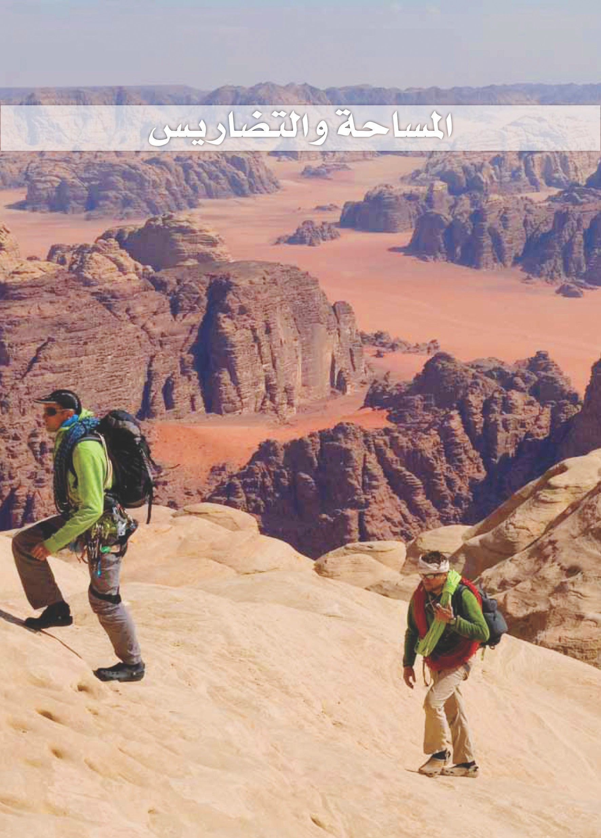
Area and Topography سيراضتلاو ةحاسلما

سيراضتلا بسح ةكلملما ةحاسم
The Kingdom’s Area By Topography
Indicator | *(2مك) ةحاسلما  Area (km2)* | رشؤلما
Total Area of the Kingdom | 89,318 | ةكلمملل ةيلكلا ةحاسلما
Land Area | 88,794 | ةسبايلا ةحاسم
Heights | 550 | تاعفترلما
Plains | 10,000 | لوهسلا
Rift Valley | 8,244 | دودخلأا
Badia (Semi-Desert) | 70,000 | ةيدابلا
Area of Territorial Waters | 524 | ةيميلقلإا هايلما ةحاسم
Dead Sea | 430 | تيلما رحبلا
Aqaba Gulf | 94 | ةبقعلا جيلخ

Highest Acme in Jordan:  Mount Um Dami (meters above sea level) | 1,854 | :ندرلأا في ةمق ىلعأ  (رحبلا حطس قوف ترم) يماد مأ لبج
Lowest point in Jordan:  Dead Sea (meters below sea level) | 416 - | :ندرلأا في ةعقب ضفخأ  (رحبلا حطس تتح ترم) تيلما رحبلا

*Approximated Area
ةيبيرقت ةحاسلما *

(%)سيراضتلا بسح ةكلملما ةحاسم
The Kingdom’s Area By Topography )%)
ةيميلقلاا هايلما تاعفترلما Territorial Waters Hights 0.6%
0.6% لوهسلا
Plains
11.2%
دودخلأا
9.2% Rift Valley

78.4%
ةيدابلا
Badia (Semi-Desert)

Department of Statistics, Jordan 4
ندرلأا ،ةـماعلا تاءاـصحلإا ةرـئاد
Area and Topography سيراضتلاو ةحاسلما
2019 ،ةظفالمحاو ميلقلإا بسح ةسبايلا ةحاسم
Land Area by Region and Governorate, 2019

 | Region and  Governorate | ةحاسلما ةبسن  Area (%) | )2مك( ةحاسلما  Area (km2) | ةظفالمحاو ميلقلإا
 | Central Region | 16.2 | 14,401 | طسولا ميلقإ
 | Amman | 8.5 | 7,579 | نامع
 | Balqa | 1.3 | 1,120 | ءاقلبلا
 | Zarqa | 5.4 | 4,761 | ءاقرزلا
 | Madaba | 1.1 | 940 | بادام
 | North Region | 32.6 | 28,952 | لامشلا ميلقإ
 | Irbid | 1.8 | 1,572 | دبرا
 | Mafraq | 29.9 | 26,551 | قرفلما
 | Jarash | 0.5 | 410 | شرج
 | Ajlun | 0.5 | 420 | نولجع
 | South Region | 51.2 | 45,441 | بونلجا ميلقإ
 | Karak | 3.9 | 3,495 | كركلا
 | Tafiela | 2.5 | 2,209 | ةليفطلا
 | Ma’an | 37.0 | 32,832 | ناعم
 | Aqaba | 7.8 | 6,905 | ةبقعلا
 | The Kingdom | 100.0 | 88,794 | ةكلملما

35000

30000
(2مك( ةحاسلما

25000

20000

15000
Area (km2)

10000

5000
2019 ،ةظفالمحا بسح ةسبايلا ةحاسم
Land Area by Governorate, 2019

0
ناعم

قرفملا

نامع

ةبقعلا

ءاقرزلا

كركلا

ةليفطلا

دبرا

ءاقلبلا

ابدام

نولجع

شرج
Ma’an Mafraq Amman
Aqaba
Zarqa
Karak
Tafiela
Irbid
Balqa Madaba
Ajlun
Jarash
Governorate ةظفالمحا

Department of Statistics, Jordan 5
ندرلأا ،ةـماعلا تاءاـصحلإا ةرـئاد

ناكسلا

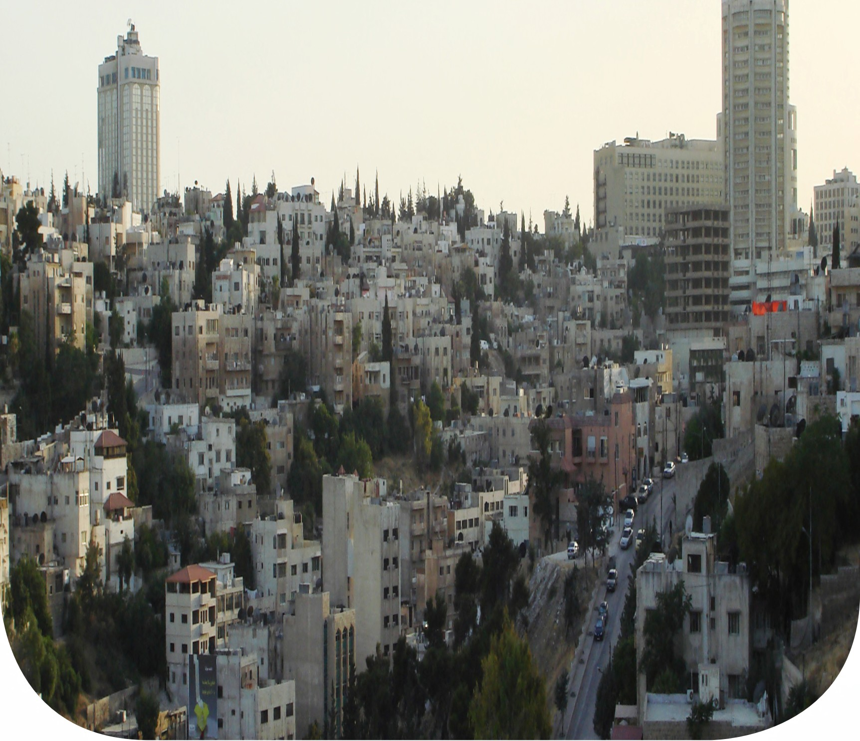I•
Population

ةراتمخ تاونسل )2مك/صخش) ةيناكسلا ةفاثكلاو )ةمسن فللأبا) سنلجا بسح ناكسلا
ناكسلا
Population by Sex (000) and Population Density (P/Km2) for Selected Years
ةيناكسلا ةفاثكلا  Pop. Density | عوملمجا  Total | ىثنأ  Female | ركذ  Male | ةنسلا  Year
46.6 | 4,139.4 | 1,978.7 | 2,160.7 | * 1994
56.1 | 4,978.0 | 2,414.3 | 2,563.7 | * 2001
57.4 | 5,098.0 | 2,472.5 | 2,625.5 | 2002
58.9 | 5,230.0 | 2,536.5 | 2,693.5 | 2003
57.5 | 5,103.6 | 2,477.3 | 2,626.3 | 2004
63.0 | 5,597.0 | 2,710.0 | 2,887.0 | *2004
64.8 | 5,758.0 | 2,790.0 | 2,968.0 | 2005
66.8 | 5,928.0 | 2,870.0 | 3,058.0 | ** 2006
68.8 | 6,106.0 | 2,960.0 | 3,146.0 | 2007
70.9 | 6,293.0 | 3,050.0 | 3,243.0 | 2008
73.1 | 6,490.0 | 3,150.0 | 3,340.0 | 2009
75.4 | 6,698.0 | 3,250.0 | 3,448.0 | 2010
78.8 | 6,993.0 | 3,288.1 | 3,704.9 | 2011
83.6 | 7,427.0 | 3,492.2 | 3,934.8 | 2012
91.4 | 8,114.0 | 3,815.2 | 4,298.8 | 2013
99.2 | 8,804.0 | 4,139.7 | 4,664.3 | 2014
107.7 | 9,559.0 | 4,498.0 | 5,061.0 | *2015
110.4 | 9,798.0 | 4,610.0 | 5,188.0 | 2016
113.2 | 10,053.0 | 4,730.0 | 5,323.0 | 2017
116.1 | 10,309.0 | 4851.0 | 5458.0 | 2018
118.9 | 10554.0 | 4966.0 | 5588.0 | 2019
* Censuses. .تادادعت *

** Prorating As Census Result 2015.
2019-2005،)ةمسن فللأبا( ةكلملما ناكس
The Kingdom Population (000), 2005-2019
14000
12000
10000
8000

6000
4000
2000
0 2005 2006 2007 2008 2009 2010 2011 2012 2013 2014 2015 2016 2017 2018 2019
Year ةنسلا

(000) ناكسلا ددع
Population Number (000)
.2015دادعت جئاتنل ةديدلجا بسنلا عيزوت ىلعءًانب مقرلا ليدعت تم **

Department of Statistics, Jordan 6
ندرلأا ،ةـماعلا تاءاـصحلإا ةرـئاد
Population

2019 ،)2مك/صخش) ةيناكسلا ةفاثكلاو سنلجاو ةظفالمحا بسح ردقلما ناكسلا ددع
ناكسلا
Estimated Population by Governorate, Sex and Pop. Density (P/Km2), 2019
Pop. Density ةيناكسلا ةفاثكلا
Governorate | ةيناكسلا ةفاثكلا  )2مك/صخش(  Pop. Density  (P/km2) | نم ةبسنلا عوملمجا  % of Total | عوملمجا  Total | ىثنأ  Female | ركذ  Male | ةظفالمحا
Amman | 584.6 | 42.0 | 4430700 | 2051900 | 2378800 | نامع
Balqa | 485.2 | 5.2 | 543600 | 251700 | 291900 | ءاقلبلا
Zarqa | 316.9 | 14.3 | 1509000 | 711100 | 797900 | ءاقرزلا
Madaba | 222.6 | 2.0 | 209200 | 98600 | 110600 | بادام
Irbid | 1245.1 | 18.5 | 1957000 | 945800 | 1011200 | دبرا
Mafraq | 22.9 | 5.8 | 608000 | 294500 | 313500 | قرفلما
Jarash | 639.6 | 2.5 | 262100 | 125800 | 136300 | شرج
Ajlun | 464.0 | 1.8 | 194700 | 94500 | 100200 | نولجع
Karak | 100.2 | 3.3 | 350000 | 167100 | 182900 | كركلا
Tafiela | 48.2 | 1.0 | 106500 | 50800 | 55700 | ةليفطلا
Ma’an | 5.3 | 1.7 | 175200 | 83800 | 91400 | ناعم
Aqaba | 30.1 | 2.0 | 208000 | 90400 | 117600 | ةبقعلا
The Kingdom | 118.9 | 100.0 | 10554000 | 4966000 | 5588000 | ةكلملما

 | 2019 ،ةظفالمحا بسح ةيناكسلا ةفاثكلا
1500 | Pop. Density by Governorate, 2019
1200

900

600

300

0
دبرا شرج نامع ءاقلبلا نولجع ءاقرزلا بادام كركلا ةليفطلا ةبقعلا قرفلما ناعم
Irbid Jarash Amman Balqa Ajlun Zarqa Madaba Kark Tafiela Aqaba Mafraq Ma’an
Governorate ةظفالمحا

Department of Statistics, Jordan 7

ندرلأا ،ةـماعلا تاءاـصحلإا ةرـئاد


ةيويحلا تاءاصحلإا
Vital Statistics
ةيويلحا تاءاصحلإا

2019-2015 ،ةراتمخ ةيويح تارشؤم
Selected Vital Indicators, 2015-2019

Indicator | 2019 | 2018 | 2017 | 2016 | 2015 | رشؤلما
Number of Registered Births  (000) | 197.3 | 207.9 | 211.4 | 197.8 | 198.0 | (فللأبا) ينلجسلما ديلاولما ددع
Number of Registered Deaths  (000) | 29.8 | 27.8 | 27.5 | 27.6 | 27.2 | (فللأبا) ةلجسلما تايفولا ددع
Number of Registered  Marriages (000) | 67.7 | 70.7 | 77.7 | 81.3 | 81.4 | (فللأبا) ةلجسلما جاوزلا دوقع ددع
Number of Registered  Divorces (000) | 19.2 | 20.3 | 21.2 | 22.0 | 22.1 | (فللأبا) ةلجسلما قلاطلا تاعوقو ددع
Crude Birth Rate (per 000) | 20.6 | 22.3 | 23.3 | 22.6 | 23.0 | نم فلأ لكل) مالخا ديلاولما لدعم  (ناكسلا
Crude Death Rate (per 000) | 6.0 | 6.0 | 6.0 | 6.0 | 6.1 | نم فلأ لكل) مالخا تايفولا لدعم  (ناكسلا
Crude Marriage Rate (per 000) | 6.4 | 7.0 | 7.7 | 8.3 | 8.5 | نم فلأ لكل) مالخا جاوزلا لدعم  (ناكسلا
Crude Divorce Rate (per 000) | 2.7 | 2.0 | 2.1 | 2.2 | 2.3 | نم فلأ لكل) مالخا قلاطلا لدعم  (ناكسلا
2017 ،ينيندرلأل رقفلا تارشؤم
Poverty Indicators for Jordanian, 2017
 | Indicator | 2017 |  |  | رشؤلما
 | Poverty Ratio (persons %) | %15.7 |  |  | )% دارفأ( رقفلا ةبسن
 | * Poverty Gap (%) | %3.5 |  |  | )%) رقفلا ةوجف *
 | * Poverty Severity (%) | %1.2 |  |  | )%) رقفلا ةدش *
 | Gini Coefficient | - |  |  | نييج لماعم
* Poverty gap: is the total cash gap size necessary to elevate  the household below the poverty line reach or above it, i.e. to become non-poor. |  |  |  | لىإ ءارقفلا قافنإ عفرل ةمزلالا ةيلاجملإا ةيدقنلا ةوجفلا مجح يه :رقفلا ةوجف *  .ءارقف يرغ اوحبصيل يأ ،رقفلا طخ ىوتسم
* Poverty Severity: is a relative measure that gives a picture  of the extent of variance in the degree of poverty between the poor themselves. The highest the indicator value is the higher the degree of variance. |  |  |  | تاجرد في توافتلا ىدم نع ةروص يطعي بيسن سايقم وه :رقفلا ةدش *  ةجرد ىلع كلذ لد رشؤلما ةميق تعفترا املكف ،مهسفنأ ءارقفلا ينب رقفلا  .توافتلا نم بركأ

Department of Statistics, Jordan 8
ندرلأا ،ةـماعلا تاءاـصحلإا ةرـئاد
Vital Statistics
ةيويلحا تاءاصحلإا

* 2019 ،سنلجا بسح ًاراركت رثكلأا ديلاولما ءاسمأ
Most Frequently Births Names by Sex, 2019

Female  Name | مسلاا راركت  Name  Frequency | دولولما مسا ىثنلأا | Male  Name | مسلاا راركت  Name  Frequency | دولولما مسا ركذلا | بيتترلا  Rank
Joury | 2473 | يروج | Mohamad | 8241 | دممح | 1
Salma | 1856 | ىملس | Ahmad | 3392 | دحما | 2
Zenah | 1542 | هنيز | Omar | 2966 | رمع | 3
Mera | 1517 | ايرم | Yousef | 2856 | فسوي | 4
Sarah | 1434 | هراس | Adam | 2622 | مدا | 5
Lian | 1416 | نايل | Karam | 2171 | مرك | 6
Leen | 1351 | ينل | Ameer | 2131 | يرما | 7
Maryam | 1278 | يمرم | Rayan | 1539 | نيار | 8
Tala | 1207 | لاتا | Abdallah | 1537 | اللهدبع | 9
maria | 1177 | يارام | Abdalrahman | 1511 | نحمرلا دبع | 10
masah | 1115 | ةسام | Ali | 1466 | يلع | 11
Tulin | 1096 | ينلوت | shahum | 1397 | مهش | 12
Farah | 1072 | حرف | Zaid | 1342 | ديز | 13
Joud | 1038 | دوج | Taem | 1302 | ميت | 14
Jwan | 999 | ناوج | Jad | 1272 | داج | 15
Jana | 996 | نىج | Hashem | 1251 | مشاه | 16
Rafef | 963 | فيفر | Ibrahim | 1134 | ميهاربا | 17
Noor | 943 | رون | Knan | 1108 | نانك | 18
Eleen | 942 | ينليا | Snad | 1037 | دنس | 19
Waten | 925 | ينتو | Kalad | 992 | دلاخ | 20

* Source: Civil Status and Passport Department.

Department of Statistics, Jordan 9
.تازاولجاو ةيندلما لاوحلأا ةرئاد :ردصلما *
ندرلأا ،ةـماعلا تاءاـصحلإا ةرـئاد
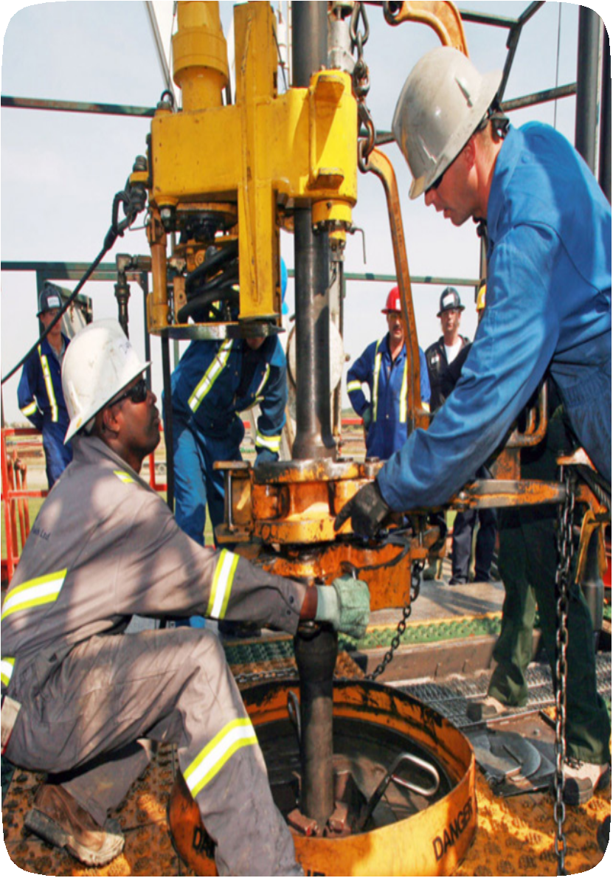ةلامعلا
Employment

*2019-2017 ،ةنهلما بسح ةنس (+15) ينيندرلأا ينلغتشملل بيسنلا عيزوتلا
ةلامعلا
Percentage Distribution of Employed Jordanians Age (15+) Years by Occupation, 2017-2019

Occupation | 2019 | 2018 | 2017 | ةنهلما
Legislators, Senior Officials & Managers | 0.5 | 0.4 | 0.5 | نوريدلماو ينفظولما رابكو نوعرشلما
Professionals | 26.8 | 27.3 | 25.9 | نويصاصتخلاا
Technicians and associate professionals | 6.1 | 6.3 | 6.6 | ينيصاصتخلاا ودعاسمو نوينفلا
Clerical support workers | 4.8 | 5.3 | 6.1 | نودناسلما نويبتكلما نوفظولما
Service and sales workers | 32.0 | 31.3 | 30.5 | تامدلخاو عيبلا ولماع
Skilled agricultural, forestry and fishery workers | 1.3 | 1.6 | 1.6 | كاسملاا ديصو تبااغلاو ةعارزلا في ةرهلما لامعلا
Craft and related trades workers | 12.3 | 12.4 | 13.2 | مبه ةطبترلما نهلماو نويفرلحا
Plant and machine operators, & assemblers | 9.4 | 9.4 | 10.0 | عيمجتلا لامعو تلالآاو عناصلما ولغشم
Elementary Occupations | 6.8 | 6.2 | 5.8 | ةيلولأا نهلما في نولماعلا
Total | 100.0 | 100.0 | 100.0 | عوملمجا
*2019-2010،سنلجا بسح ةنس (+15) مهرامعأ نيذلا ةيندرلأا لمعلا ةوق دارفأ ينب ةلاطبلا تلادعم
Unemployment Rates Among Jordanian Labor Force (15+) Years of Age by Sex, 2010-2019
The Kingdom  12.5 | ةكلملما | Female  21.7 | ىثنأ | Male | 10.4 | ركذ | Year | 2010 | ةنسلا
12.9 |  | 21.2 |  |  | 11.0 |  |  | 2011
12.2 |  | 19.9 |  |  | 10.4 |  |  | 2012
12.6 |  | 22.2 |  |  | 10.6 |  |  | 2013
11.9 |  | 20.7 |  |  | 10.1 |  |  | 2014
13.0 |  | 22.5 |  |  | 11.0 |  |  | 2015
15.3 |  | 24.1 |  |  | 13.3 |  |  | 2016
18.3 |  | 31.2 |  |  | 14.7 |  |  | **2017
18.6 |  | 26.8 |  |  | 16.5 |  |  | 2018
19.1 |  | 27.0 |  |  | 17.0 |  |  | 2019
2019-2010، سنلجا بسح ةنس (15+) مهرامعأ نيذلا ةيندرلأا لمعلا ةوق دارفأ ينب ةلاطبلا تلادعم

35
Unemployment Rates Among Jordanian Labor Force (15+) Year of Age by Sex ,
2010-2019

35

30
لدعلما

25

20

15
Rate

10
2010

2011 2012 2013 2014 2015 2016

2017 2018 2019
ىثنأ ركذ
* Source: Labor Forc Survey 2019.

.2019 لمعلا ةوق حسم :ردصلما *
**A new Labor Force Survey Methodology has been used Since 2017. .2017 ماع ذنم لمعلا ةوق حسلم ةديدج ةيجهنم مادختسا تم **

Department of Statistics, Jordan
10 ندرلأا ،ةـماعلا تاءاـصحلإا ةرـئاد

Employment

*2019 ،ةظفالمحا بسح ينيندرلأل ةلاطبلا لدعم
ةلامعلا
Unemployment Rate Jordanians by Governorate, 2019
Governorate | ةلاطبلا لدعم  Unemployment Rate | ةظفالمحا
Amman | 18.9 | نامع
Balqa | 20.8 | ءاقلبلا
Zarqa | 21.4 | ءاقرزلا
Madaba | 22.8 | بادام
Irbid | 18.5 | دبرا
Mafraq | 17.9 | قرفلما
Jarash | 18.0 | شرج
Ajlun | 19.5 | نولجع
Karak | 13.9 | كركلا
Tafiela | 20.9 | ةليفطلا
Ma’an | 19.3 | ناعم
Aqaba | 16.9 | ةبقعلا
Total | 19.1 | عوملمجا

*2019 ،ةيرمعلا تائفلاو سنلجا بسح ينيندرلأل ةلاطبلا لدعم
Unemployment Rate Jordanians by Sex and Age Group, 2019
Age Group | عوملمجا | ثناإ | روكذ | ةيرمعلا تائفلا
Age Group | Total | Female | Male | ةيرمعلا تائفلا
15-19 | 48.3 | 41.9 | 48.6 | 15-19
20-24 | 39.2 | 59.8 | 33.8 | 20-24
25-39 | 18.9 | 27.8 | 16.2 | 25-39
40-54 | 6.5 | 3.3 | 7.2 | 40-54
55-64 | 2.5 | 0.4 | 2.6 | 55-64
65+ | 1.5 | 0.0 | 1.6 | 65+
Total | 19.1 | 27.0 | 17.1 | Total
*2019 ،يميلعتلا ىوتسلماو سنلجا بسح ينيندرلأل ةلاطبلا لدعم
Unemployment Rate Jordanians by Sex and Educational Level, 2019
Educational level | عوملمجا | ثناإ | روكذ | يميلعتلا ىوتسلما
Educational level | Total | Female | Male | يميلعتلا ىوتسلما
Illiterate | 16.9 | 0.0 | 18.5 | يمأ
Less than secondary | 17.4 | 14.9 | 17.5 | يونثا نم لقأ
Secondary | 12.8 | 10.8 | 13.0 | يونثا
Average Diploma | 13.4 | 18.9 | 10.6 | طسوتم مولبد
Bachelor and above | 24.5 | 32.0 | 19.2 | ىلعأف سويرولاكب
Total | 19.1 | 27.0 | 17.1 | عوملمجا

* Source: Labor Forc Survey 2018.

Department of Statistics, Jordan 11
.2018 لمعلا ةوق حسم :ردصلما *
ندرلأا ،ةـماعلا تاءاـصحلإا ةرـئاد
Employment

*2019 ،ةظفالمحاو يداصتقلاا طاشنلا ةلاح بسح ةيندرلأا لمعلا ةوق
Labor Force Jordanian by Economic Activity and Governorate, 2019
ةلامعلا

Governorate | عوملمجا | لطعتم | لغتشم | ةظفالمحا
Governorate | Total | Unemployed | Employed | ةظفالمحا
Amman | 32.1 | 6.1 | 26.1 | نامع
Balqa | 32.9 | 6.9 | 26.1 | ءاقلبلا
Zarqa | 31.0 | 6.6 | 24.4 | ءاقرزلا
Madaba | 32.2 | 7.3 | 24.8 | بادام
Irbid | 36.4 | 6.8 | 29.2 | دبرا
Mafraq | 40.0 | 7.2 | 32.8 | قرفلما
Jarash | 40.3 | 7.2 | 33.1 | شرج
Ajlun | 38.4 | 7.5 | 30.9 | نولجع
Karak | 40.7 | 5.7 | 35.6 | كركلا
Tafiela | 46.4 | 9.7 | 36.7 | ةليفطلا
Ma’an | 42.2 | 8.1 | 34.1 | ناعم
Aqaba | 37.8 | 6.4 | 31.4 | ةبقعلا
Total | 34.3 | 6.5 | 27.8 | عوملمجا

* Source: Labor Forc Survey 2018.
.2018 لمعلا ةوق حسم :ردصلما *

2019 ،ةظفالمحا بسح ةيندرلأا لمعلا ةوق
Labor force Jordanian by Governorate, 2019
50

40

30

20

10

0
نامع ءاقلبلا ءاقرزلا ابدام دبرا قرفملا شرج نولجع كركلا ةليفطلا ناعم ةبقعلا
Amman Balqa Zarqa Madaba Irbid Mafraq Jarash Ajlun Karak Tafiela Ma’an Aqaba

Governorate ةظفاحملا

Department of Statistics, Jordan
12 ندرلأا ،ةـماعلا تاءاـصحلإا ةرـئاد
Employment

*2019 ،عاطقلاو سنلجا بسح ينيندرلأا ينلغتشملل بيسنلا عيزوتلا
Percent Distribution of Jordanian Employed Persons by Sex and Sector, 2019
ةلامعلا

Sector | عوملمجا  Total | ثناإ  Female | روكذ  Male | عاطقلا
Public Sector | 40.1 | 48.9 | 38.1 | ماع عاطق
Private Sector | 43.8 | 44.4 | 43.6 | صاخ عاطق
International Bodies | 0.9 | 2.1 | 0.6 | ةيلود تائيه
Work at Home | 0.0 | - | - | لزانلما في لمع
Total | 100.0 | 100.0 | 100.0 | عوملمجا
- Lees than 0.05 %. . % 0.05 نم لقا -
* Source: Labor Forc Survey 2018.
%
.2018 لمعلا ةوق حسم :ردصلما *

2019 ،عاطقلاو سنلجا بسح ينيندرلأا ينلغتشملل بيسنلا عيزوت
Distribution of Jordanian Employed Persons by Sex and Sector, 2019
80
70

60

50

40
30
20
10

0
ماع عاطق صاخ عاطق ةيلود تائيه لزانملا يف لمع

ثناإ روكذ

Department of Statistics, Jordan 13
ندرلأا ،ةـماعلا تاءاـصحلإا ةرـئاد
Employment
ةلامعلا
*2019 ،ليالحا يسيئرلا يداصتقلاا طاشنلا بسح ةنس (+15) مهرامعأ نمم ينيندرلأا ينلغتشملل بيسنلا عيزوتلا
Percentage Distribution of Employed Jordanians Age (15+) years by Main Current Economic Activity, 2019*

Economic Activity | 2019 | يداصتقلإا طاشنلا
Agriculture, Forestry & Fishing | 1.7 | كاسملأا ديصو ةجارلحاو ةعارزلا
Mining & Quarrying | 0.6 | رجالمحا للاغتساو نيدعتلا
Manufacturing | 9.5 | ةيليوحتلا تاعانصلا
Electricity, Gas, Steam & Air Conditioning  Supply | 0.9 | ءاولها فييكتو راخبلاو زاغلاو ءبارهكلا تادادمإ
Water Supply, Sewerage, Waste Management  and Remediation Activities | 0.4 | ةلجاعلما ةطشنأو تياافنلا ةرادإو يرالمجاو هايلما تادادمإ
Construction | 4.9 | دييشتلا
Wholesale & Retail Trade, Repair of Motor  Vehicles and Motorcycles | 14.9 | تاكرلمحا تاذ تابكرلما حلاصإو ةئزجتلاو ةلملجا ةراتج ةيرانلا تاجاردلاو
Transport and Storage | 6.8 | نيزختلاو لقنلا
Accommodation and Food Service Activities | 3.2 | ةيئاذغلا تامدلخاو ةماقلإا ةطشنأ
Information and Communications | 1.5 | تلااصتلإاو تامولعلما
Financial and Insurance Activities | 1.8 | ينمأتلاو ةيلالما ةطشنأ
Real Estate Activities | 0.3 | ةيراقعلا ةطشنلأا
Professional, Scientific and Technical  Activities | 3.0 | ةينقتلاو ةيملعلاو ةينهلما ةطشنلأا
Administrative and Support Service  Activities | 1.5 | معدلاو ةيرادلإا ةمدلخا ةطشنأ
Public Administration and Defence,  Compulsory Social Security | 27.1 | يرابجلإا يعامتجلإا نامضلاو نيدلما عافدلاو ةماعلا ةرادلإا
Education | 12.9 | ميلعتلا
Human Health and Social Work Activities | 5.4 | ةيعامتجلإا ةمدلخاو ةيرشبلا ةحصلا ةطشنأ
Arts, Entertainment and Recreation  Activities | 0.4 | هيفترلاو حيوترلاو نونفلا ةطشنأ
Other Service Activities | 2.4 | ىرخلأا ةيمدلخا ةطشنلأا
Activities of Households as Employers, Undifferentiated Goods and Services Producing Activities of Households for Own Use | 0.1 | ةيشيعلما رسلأا ةطشنأ ،لمع بحاصكةيشيعلما رسلأا ةطشنأ صالخا الهامعتسلإ ةزيمم يرغ تامدخو علس جاتنلإ
Activities of Extraterritorial Organizations  & Bodies | 0.6 | ةيميلقلإا ةيلاولا قاطن نع ةجرالخا تائيلهاو تامظنلما ةطشنأ
Total | 100 | عوملمجا

* Source: Labor Forc Survey 2018.
.2018 لمعلا ةوق حسم :ردصلما *

Department of Statistics, Jordan 14
ندرلأا ،ةـماعلا تاءاـصحلإا ةرـئاد
Employment

*2019 ،سنلجاو ةيلمعلا ةلالحا بسح ةنس (+15) ينيندرلأا ينلغتشملل بيسنلا عيزوتلا
ةلامعلا
Percentage Distribution of Employed Jordanians Age (15+) Years by Employment
Status and Sex, 2019
Employment Status | عوملمجا  Total | ىثنأ  Female | ركذ  Male | ةيلمعلا ةلالحا
Paid Employee | 84.7 | 95.4 | 82.4 | رجبأ مدختسم
Employer with the pres- ence of ordinary users | 4.2 | 1.0 | 5.0 | دوجو عم لمع بحاص نيداتعم ينمدختسم
Self Employed without  the presence of ordinary users | 8.9 | 2.9 | 10.2 | دوجو نود هباسلح لمعي نيداتعم ينمدختسم
Paid intern | 0.0 | - | - | رجلأا عوفدم بردتم
Participation of a mem-  ber of the working family | 2.1 | 0.6 | 2.5 | ةرسلأا دارفأ دحأ ةكراشم ينلماعلا
Total | 100.0 | 100.0 | 100.0 | عوملمجا

- Less Than 0.05%.
* Source: Labor Forc Survey 2019.
.% 0.05 نم لقأ -
.2019 لمعلا ةوق حسم :ردصلما *

2019 ،ةيلمعلا ةلالحا بسح ةنس (15+) ينيندرلأا ينلغتشملل بيسنلا عيزوتلا
Percentage Distribution of Employed Jordanians Age (15+) years by
Employment Status, 2019
2.1% 0.0%

8.9%

4.2%

84.7

رجبأ مدختسم

لمع بحاص

هباسلح لمعي

رجلأا عوفدم بردتم

ينلماعلا ةرسلأا دارفأ دحأةكراشم

Paid Employee
Employer
Self Employed
Paid intern
Participation of a member of the working family

Department of Statistics, Jordan 15
ندرلأا ،ةـماعلا تاءاـصحلإا ةرـئاد
Employment
ةلامعلا

ةيداصتقلاا تآشنلما في رجبأ ينلماعلل يرهشلا رجلأا طسوتم
*2018،)نيدرلأا رانيدلبا( سنلجاو عاطقلا بسح
Average Monthly Wage for Employees in Economic Establishments
by Sector and Sex (JD), 2018

*Source: Employment Survey 2018
Sector | عوملمجا | ىثنأ | ركذ | عاطقلا
Sector | Total | Female | Male | عاطقلا
Public and Private  Sectors | 1024 | 484 | 540 | صالخاو ماعلا ينعاطقلا
Public Sector | 1204 | 555 | 649 | ماعلا عاطقلا
Private Sector | 917 | 422 | 495 | صالخا عاطقلا

يرهشلا رجلأا طسوتم
Average monthly wage
2018 مادختسلاا حسم :ردصلما *

2018،(نيدرلأا رانيدلبا) سنلجاو عاطقلا بسح ةيداصتقلأا تآشنلما في ينلماعلل يرهشلا رجلأا طسوتم
Average Monthly wage for Employees in Economic Establishments by Sector and
Sex (JD), 2018
800

700

600

500

400
ركذ ىثنأ ركذ ىثنأ ركذ ىثنأ
صاخلاو ماعلا نيعاطقلا ماعلا عاطقلا صاخلا عاطقلا

ركذ ىثنأ

Department of Statistics, Jordan 16
ندرلأا ،ةـماعلا تاءاـصحلإا ةرـئاد
Employment
ةلامعلا

عاطقلا بسح ةيداصتقلاا تآشنلما في رجبأ ينلماعلل )نيدرلأا رانيدلبا( يرهشلا رجلأا طسوتم
* 2018-2016 ،سنلجاو
Average Monthly Wage Per Paid Employees in Economic Establishments
by Sector and Sex (JD), 2016-2018

Sector | Sex | 2018 | 2017 | 2016 | سنلجا | عاطقلا
Public and Private  Sectors | Male | 540 | 514 | 507 | ركذ | صالخاوماعلاينعاطقلا
Public and Private  Sectors | Female | 484 | 467 | 458 | ىثنأ | صالخاوماعلاينعاطقلا
Public and Private  Sectors | Total | 524 | 500 | 493 | عوملمجا | صالخاوماعلاينعاطقلا
Public Sector | Male | 649 | 642 | 618 | ركذ | ماعلا عاطقلا
Public Sector | Female | 555 | 544 | 534 | ىثنأ | ماعلا عاطقلا
Public Sector | Total | 613 | 605 | 586 | عوملمجا | ماعلا عاطقلا
Private ٍSector | Male | 495 | 460 | 458 | ركذ | صالخا عاطقلا
Private ٍSector | Female | 422 | 403 | 393 | ىثنأ | صالخا عاطقلا
Private ٍSector | Total | 478 | 446 | 442 | عوملمجا | صالخا عاطقلا

* Source: Employment Survey 2018.
.2018 مادختسلاا حسم :ردصلما *

Department of Statistics, Jordan 17
ندرلأا ،ةـماعلا تاءاـصحلإا ةرـئاد


ةحصلا
Health

*2019-2017 ،ةراتمخ ةيحص تارشؤم
Selected Health Indicators, 2017-2019

ةحصلا

Indicator | 2019 | 2018 | 2017 | رشؤلما
No. of Hospitals | 118 | 116 | 116 | تايفشتسلما ددع
No. of Beds | 14,536 | 14,701 | 14,779 | ةرّسلأا ددع
Population Per Bed | 726 | 701 | 680 | ريرس لكل ناكسلا ددع
No. of Pharmacies | 3,176 | 3,019 | 2,838 | تايلديصلا ددع
Population Per Pharmacy | 3,323 | 3,415 | 3,542 | ةيلديص لكل ناكسلا ددع
**Physicians Per (0000) | 24.8 | 19.8 | 22.5 | نطاوم (10000) لكل ءابطلأا**

** Source: Jordanian Medical Syndicate.
.نييندرلأا ءابطلأا ةباقن :ردصملا **
*2019-2017 ،ةحصلا ةرازو تايفشتسم في تلااخدلإا
Admissions at the Ministry of Health Hospitals, 2017-2019
Particulars | 2019 | 2018 | 2017 | ليصافتلا
Admissions (000) | 412.1 | 401.6 | 388.2 | )فللأبا( تلااخدلإا
Discharged Alive (000) | 404.7 | 394.8 | 381.7 | )فللأبا( ءايحأ تاجارخلإا
Surgical Operations (000) | 99.1 | 97.9 | 90.6 | )فللأبا( ةيحارلجا تايلمعلا
Deliveries (000) | 74.6 | 78.8 | 80.5 | )فللأبا( ةدلاولا تلااح
Beds Annual Occupancy  Rate | 69.0 | 69.2 | 66.2 | يونسلا ةرّسلأا لاغشإ لدعم

*2019-2016 ،ةحصلا ةرازو في ةدعاسلماو ةيبطلا نهلما في نولغتشلما
Medical and Related Professional Employees at the Ministry of Health, 2016-2019

Particulars | 2019 | 2018 | 2017 | 2016 | ليصافتلا
No. of Physicians | 5,694 | 5,838 | 4,924 | 4,798 | ءابطلأا ددع
No. of Dentists | 725 | 743 | 752 | 782 | نانسلأا ءابطأ ددع
No. of Pharmacists | 827 | 805 | 734 | 723 | ةلدايصلا ددع
No. of Nurses (Male & Female) | 8,336 | 8,578 | 7,571 | 7,987 | تاضرملماو ينضرملما ددع
No. of Midwives | 1606 | 1612 | 1,467 | 1,531 | تاينوناقلا تلاباقلا ددع

*Source: Ministry of Health.
Department of Statistics, Jordan 18
.ةحصـلا ةرازو :ردصلما *
ندرلأا ،ةـماعلا تاءاـصحلإا ةرـئاد
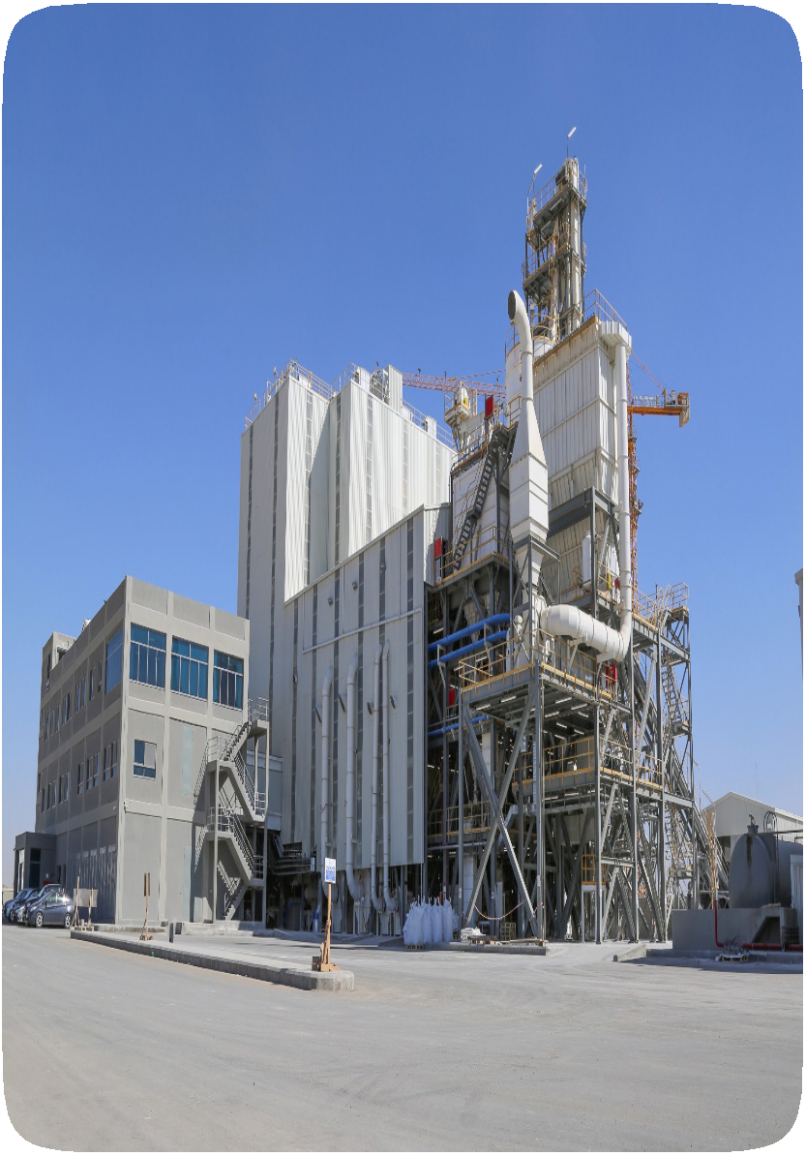

تاءاشنلإا
Construction

تافاضلإاو ةديدلجا ةينبلأل ةفلكلاو ةصخرلما تاحاسلماو صخرلا ددع
*2019-2017 ،)نيكس يرغو نيكس(

تاءاشنلإا
Number of Licenses, Licensed Areas and the Cost of the New Buildings and the
Extentions (Residential & Non-Residential), 2017-2019
Indicator | 2019 | 2018 | 2017 | رشؤلما
Number of Building Licenses | 6,015 | 6,767 | 6,689 | ءانبلا صخر ددع
Residential Buildings | 5,417 | 5,786 | 5,711 | ةينكس ةينبأ
Non- Residential Buildings | 598 | 981 | 978 | ةينكس يرغ ةينبأ
Total Area of Buildings (000 m2) | 3,679 | 5,383 | 6,016 | )2م فللأبا( ةينبلأل ةيلكلا ةحاسلما
Residential Buildings | 2,763 | 3,678 | 4,299 | ةينكس ةينبأ
Non- Residential Buildings | 916 | 1,705 | 1,717 | ةينكس يرغ ةينبأ
Estimated Cost of Buildings  (million JD) | 579 | 850 | 953 | )رانيد نويللمبا( ةينبلأل ةيريدقتلا ةفلكلا
Residential Buildings | 433 | 577 | 682 | ةينكس ةينبأ
Non- Residential Buildings | 146 | 273 | 271 | ةينكس يرغ ةينبأ
Number of Licensed Dwellings | 16,665 | 20,628 | 23,624 | ةصخرلما ةينكسلا تادحولا ددع

* Source: Department of Statistics/ Building Licenses
Census 2019.
ءانبلا صخر ددع
Number of Building Licenses
.2019 ةينبلأا صخر دادعت /ةماعلا تاءاصحلإا ةرئاد :ردصلما *

2019-2017 ،ءانبلا صخر ددع
Number of Building Licenses, 2017-2019
8000

7000

6000

5000

4000

3000

2000

1000

0
2017 2018 2019
Year ةنسلا

Department of Statistics, Jordan 19

ندرلأا ،ةـماعلا تاءاـصحلإا ةرـئاد
Construction

تاءاشنلإا

* 2019-2017 ،ةظفالمحا بسح ينيندرلأا تاءاشنلإا ليواقم ةباقن في ينلجسلما ينلواقلما دادعأ
Contractors Registered in the Jordanian Contractors Association (JCA) by Governorate,
2017-2019
Governorate | 2019 | 2018 | 2017 | ةظفالمحا
Amman | 1838 | 1,810 | 1,794 | نامع
Balqa | 157 | 159 | 155 | ءاقلبلا
Zarqa | 213 | 219 | 214 | ءاقرزلا
Madaba | 86 | 83 | 80 | بادام
Irbid | 319 | 307 | 295 | دبرا
Mafraq | 95 | 97 | 91 | قرفلما
Jarash | 35 | 33 | 33 | شرج
Ajlun | 24 | 26 | 24 | نولجع
Karak | 264 | 253 | 246 | كركلا
Tafiela | 84 | 80 | 76 | ةليفطلا
Ma’an | 58 | 56 | 58 | ناعم
Aqaba | 44 | 45 | 47 | ةبقعلا
The Kingdom | 3,217 | 3,168 | 3,113 | ةكلملما

*Source: Jordanian Contractors Association .
.ينيندرلأا تاءاشنلإا ليواقم ةباقن:ردصلما *

2019-2017 ،ينيندرلأا تاءاشنلإا ليواقم ةباقن في ينلجسلما ينلواقلما دادعأ
Constractors Registered in the Jordanian Contractors
Association (JCA), 2017-2019

3500

3000

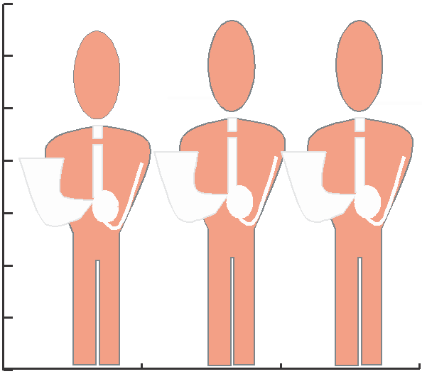2500
ددعلا

2000

1500

1000
Number

500

0
2017 2018
Year ةنسلا

2019

Department of Statistics, Jordan 20
ندرلأا ،ةـماعلا تاءاـصحلإا ةرـئاد

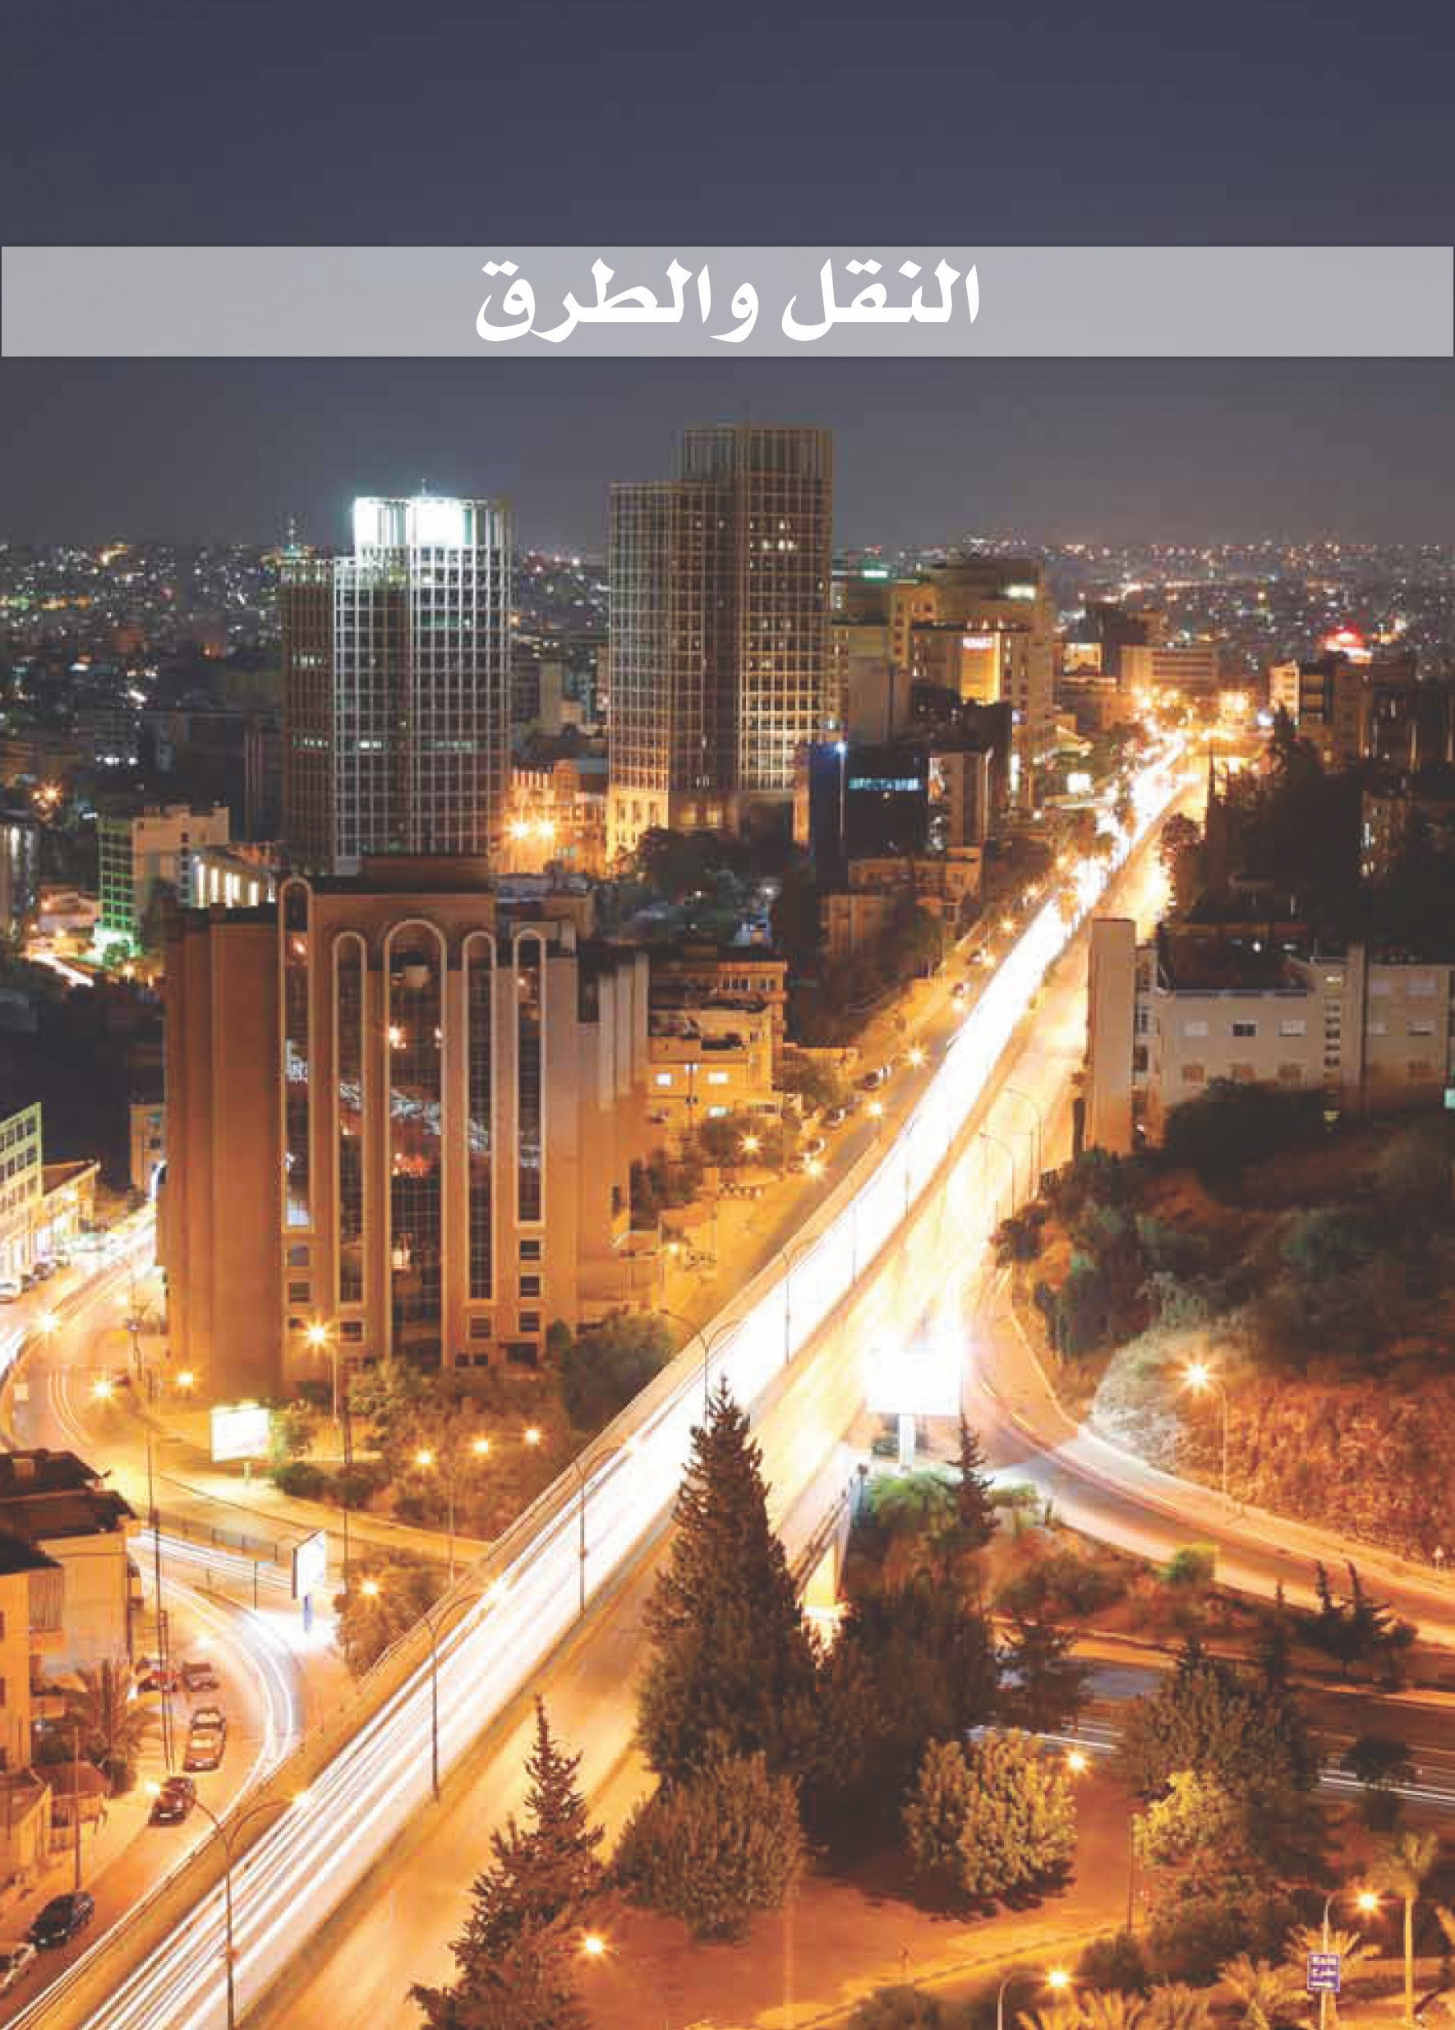
Transport and Roads قرطلاو لقنلا

2019-2017 ،تلااصتلااو لقنلل ةراتمخ تارشؤم
Selected Transport and Communication Indicators, 2017-2019

Source : Department of Statistics.
Indicator | 2019 | 2018 | 2017 | رشؤلما
Number of Licensed Vehicles (000) | 1,680.2 | 1,635.2 | 1,583.3 | )فللأبا( ةصخرلما تابكرلما ددع
Number of Vehicles Involved in Road  Accidents (000)* | 16.7 | 15.8 | *15.8 | قرطلا ثداوح في ةكترشلما تابكرلما ددع  *)فللأبا(
Number of Road Accidents (000) | 10.9 | 10.4 | *10.4 | )فللأبا( قرطلا ثداوح ددع
Number of Road Accidents Deaths | 643 | 571 | 685 | قرطلا ثداوح ىلتق ددع
Number of Road Accidents Injuries | 17,013 | 16,203 | 16,246 | قرطلا ثداوح ىحرج ددع
Transit Goods Passing Through Jordan  (000 ton) | 3,255.7 | 4,260.6 | 4,102.1 | )نط فلأ( ندرلأا برع تيزنارت ةرالما عئاضبلا
Number of Anchored Ships at Aqaba  Port | 2,097 | 2,183 | 2,305 | ةبقعلا ءانيم في تسر تيلا نفسلا ددع
Number of Postal Services Offices | 272 | 278 | 284 | ةيديبرلا ةمدلخا زكارم ددع
Number of Post Boxes (000) | 132.8 | 155.1 | 147.7 | )فللأبا( ديبرلا قيدانص ددع

* The Accidents that Resulted in Human Injuries only.
.ةماعلا تاءاصحلإا ةرئاد :ردصلما
. طقف ةيرشب تبااصإ اهنع جتن تيلا ثداولحا باستحا تم *

Department of Statistics, Jordan 21
ندرلأا ،ةـماعلا تاءاـصحلإا ةرـئاد

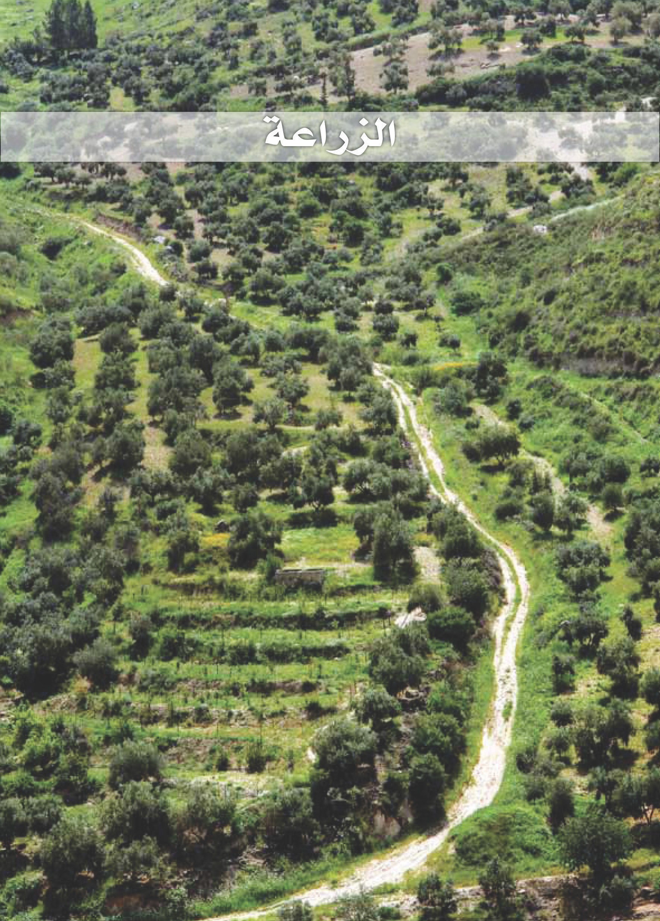
Agriculture

*(100=2016) 2019-2017 ،ينيعارزلا ينجتنلما راعسلأ ةيسايقلا ماقرلأا
Agricultural Producers Price Indices, 2017-2019 (2016=100)

ةعارزلا

Crop | 2019 | 2018 | 2017 | لوصلمحا
All Products | 89.2 | 90.4 | 96.8 | ليصالمحا عيجم
Tomatoes | 76.9 | 74.7 | 100.3 | ةرودنب
Eggplant | 118.7 | 101.4 | 126.0 | نانجذبا
Potatoes | 107.3 | 101.5 | 125.9 | اطاطب
Squash | 86.3 | 104.3 | 101.8 | اسوك
Cucumber | 88.0 | 94.0 | 92.2 | رايخ
Cabbage | 108.7 | 123.7 | 89.2 | فوفلم
Cauliflower | 87.3 | 94.4 | 90.5 | ةرهز
Hot Pepper | 93.1 | 124.4 | 131.7 | راح لفلف
Sweet Pepper | 87.8 | 93.3 | 131.3 | ولح لفلف
Broad Beans | 47.5 | 52.9 | 74.1 | رضخأ لوف
String Beans | 96.5 | 89.7 | 101.4 | ايلوصاف
Water Melon | 74.7 | 89.8 | 104.7 | خيطب
Sweet Melon | 38.6 | 50.3 | 43.9 | ماشم
Spinach | 71.9 | 76.6 | 65.2 | خنابس
Carrot | 90 | 83.2 | 102.5 | رزج
Onion (dry) | 110.8 | 125.3 | 81.7 | فاج لصب
Lemons | 93.3 | 76.0 | 84.5 | نوميل
Orange | 105.8 | 103.2 | 103.0 | لاقترب
Apple | 133 | 144 | 107.7 | حافت
Peach | 74.5 | 83.9 | 78.4 | قارد
Bananas | 105.4 | 99.9 | 97.0 | زوم
Maize | 71.4 | 62.8 | 91.3 | ءارفص ةرذ

* Source: Administrative Data from the Central Mar-
.ةعارزلا ةرازو / ةيزكرلما قاوسلأا نم ةيرادلأا تناايبلا :ردصلما *
kets / Ministry of Agriculture
*2019-2017 ،ةيناويلحا ةورثلل ةراتمخ تارشؤم
Selected Livestock Indicators, 2017-2019
Indicator | 2019 | 2018 | 2017 | رشؤلما
No. of Sheep as in November (000) | 3008.8 | 3060.3 | 3,063.1 | )فللأاب( يناثلا نيرشت يف امك نأضلا ددع
No. of Goats as in November (000) | 764.5 | 742.2 | 772.7 | )فللأاب( يناثلا نيرشت يف امك زعاملا ددع
No. of Cattle as in November (000) | 77.6 | 76.4 | 75.5 | )فللأاب( يناثلا نيرشت يف امك راقبلأا ددع

* Source: livestock Survey.
Department of Statistics, Jordan 22
. ةيناويلحا ةورثلا دادعأ حسم:ردصلما *
ندرلأا ،ةـماعلا تاءاـصحلإا ةرـئاد
Agriculture

ةعارزلا

2018-2015 ،ندرلأا في ةيناويلحاو ةيتابنلا تاجتنلما نم *تياذلا ءافتكلاا ةبسن
Self Efficiency Ratio* From Plant and Animal Products in Jordan, 2015-2018

Product | 2018 | **2017 | 2016 | 2015 | ةعلسلا
Wheat | 1.4 | 1.1 | 3.0 | 1.7 | حمقلا
Barley | 5.5 | 4.9 | 3.6 | 5.8 | يرعشلا
Potatoes | 91.4 | 93.1 | 86.1 | 81.6 | اطاطبلا
Olives | 101.3 | 100.8 | 103 | 102.2 | نوتيزلا
Olive Oil | 106.8 | 101.8 | 104 | 102.1 | نوتيزلا تيز
Tomatoes | 156.1 | 169.1 | 175.9 | 193 | ةرودنبلا
Oranges | 60.7 | 60.3 | 65.8 | 65.5 | لاقتبرلا
Apples |  | 32.6 | 50.7 | 53.2 | حافتلا
Beef | 45.7 | 13.2 | 16 | 14.2 | راقبلأا مولح
Mutton | 45.3 | 44.6 | 39.3 | 32.9 | نأضلا مولح
Goat Meats | 99.6 | 100 | 100 | 100 | زعالما مولح
Chicken Meats | 83.2 | 81.4 | 81.5 | 74.9 | جاجدلا مولح
Fresh Milk | 100 | 100 | 100 | 100 | جزاطلا بيللحا
Eggs | 107.7 | 101.7 | 99.1 | 100.4 | ةدئالما ضيب
Fish | 2.9 | 4.6 | 4.1 | 3.6 | كاسملأا

* Self Efficiency Ratio is the Capability of
Countries to provide Food Needs from their Local Production.
**Preliminary Estimates .
.تاجايتحلاا يرفوت ىلع لودلا ةردق وه :تياذلا ءافتكلاا ةبسن *
.يللمحا جاتنلإا نم ةيئاذغلا
.ةيلوأ تاريدقت **

Department of Statistics, Jordan 23
ندرلأا ،ةـماعلا تاءاـصحلإا ةرـئاد
Agriculture

ةعارزلا

*2018 ،عونلا بسح ةكلملما في نياويلحا جاتنلإا ةيمك
Livestock production Quantity in the Kingdom by Type, 2018

Type | جاتنلإا | ةدحولا  Unit | عونلا
Type | Production | ةدحولا  Unit | عونلا
New Born Sheep | 1,869,804 | سأر | نأض ديلاوم
New Born Goats | 547,402 | سأر | زعام ديلاوم
New Born Cattle | 35,642 | سأر | راقبأ ديلاوم
Sheep and Goats Milk | 110,407 | نط | مانغأ بيلح
Cattle Milk | 346,926 | نط | رقب بيلح
Dairy Product | 2,427 | نط | نابلأ تاجتنم
Broiler | 249,646 | نط | محلا جاجد
Table Eggs | 929,774,741 | ةضيب | ةدئام ضيب
Hatchery Eggs | 279,958,266 | ةضيب | سيقفت ضيب
Chicks | 190,506,795 | يرط | صوص

*Source: Department of Statistics / Agricultural Statistics Publication 2018.
.2018 ةيعارزلا تاءاصحلإا ةرشن/ةماعلا تاءاصحلإا ةرئاد:ردصلما *

Department of Statistics, Jordan 24
ندرلأا ،ةـماعلا تاءاـصحلإا ةرـئاد
Agriculture
ةعارزلا

*2018-2017 ،)نمود( ةيلعبلاو ةيورلما ةعورزلما تاحاسلما
Irrigated and Al-Balia cultivated areas (Dunums), 2017-2018

Crop | 2018 |  |  | 2017 |  |  | لوصلمحا
Crop | ةحاسلما ةيلعبلا | ةحاسلما ةيورلما | ةحاسلما ةيلكلا ةعورزلما | ةحاسلما ةيلعبلا | ةحاسلما ةيورلما | ةحاسلما ةيلكلا ةعورزلما | لوصلمحا
Crop | Non Irrigated Area | Irrigated  Area | Total of Cultivated Area | Non Irrigated Area | Irrigated  Area | Total of Cultivated Area | لوصلمحا
Fruit  Trees | 362,945 | 424,618 | 787,564 | 362,689 | 417,945 | 780,634 | راجشلأا ةرمثلما
Field  Crops | 888,169 | 74,880 | 963,049 | 659,890 | 76,842 | 736,732 | ليصالمحا ةيلقلحا
Veg- etables | 30,721 | 344,168 | 374,889 | 7,196 | 369,762 | 376,959 | تاوارضلخا
Total | 1,281,835 | 843,666 | 2,125,502 | 1,029,775 | 864,549 | 1,894,324 | عوملمجا

* Source : Department of Statistics.

.ةماعلا تاءاصحلإا ةرئاد :ردصلما *

Department of Statistics, Jordan 25
ندرلأا ،ةـماعلا تاءاـصحلإا ةرـئاد
Agriculture
ةعارزلا

*2018-2017،(نط:جاتنلإا،نمود:ةحاسلما) ندرلأا في ةيعارزلا ليصالمحا مهأ جاتنإو ةحاسم
Area and Production of the Most Important Agricultural Crops in Jordan
(Area: Dunums, Production: Tons), 2017-2018
Crop | 2018 |  | 2017 |  | لوصلمحا
Crop | جاتنلإا | ةيلكلا ةحاسلما ةعورزلما | جاتنلإا | ةيلكلا ةحاسلما ةعورزلما | لوصلمحا
Tomatoes | 717,865 | 101,100 | 690,477 | 121,945 | هرودنب
Squash | 57,237 | 17,805 | 72,092 | 27,573 | اسوك
Eggplants | 61,254 | 16,077 | 65,319 | 19,641 | نانجذبا
Cucumbers | 208,226 | 19,455 | 190,847 | 16,542 | رايخ
Potatoes | 153,199 | 38,004 | 155,639 | 40,082 | اطاطب
Cauilflower | 46,513 | 9,682 | 46,449 | 13,844 | ةرهز
Watermelons | 93,589 | 14,593 | 95,527 | 14,882 | خيطب
Wheat | 16,389 | 137,914 | 12,110 | 121,908 | حمق
Barley | 47,245 | 770,575 | 48,955 | 564,582 | يرعش
Citrus Fruit | 116,128 | 64,397 | 108,385 | 64,211 | تايضحم
Olives | 125,150 | 565,986 | 145,332 | 562,141 | نوتيز
Grapes | 59,755 | 29,468 | 53,509 | 28,939 | بنع
Apples | 20,517 | 7,551 | 24,496 | 7,551 | حافت
Dates | 26,190 | 32,737 | 25,419 | 32,226 | لينخ

* Source : Department of Statistics.
.ةماعلا تاءاصحلإا ةرئاد :ردصلما *

Department of Statistics, Jordan 26
ندرلأا ،ةـماعلا تاءاـصحلإا ةرـئاد
Agriculture
ةعارزلا

*2019/11/1 و 2019/4/1 ،في امكةظفالمحا بسح راقبلأاو زعالماو نأضلا دادعأ
Number of Sheep, Goats and Cattle by Governorate as in, 1/4/2019and 1/11/2019

Governorate | 2019/4/1 خيرتا في ددعلا |  |  | 2019/4/1 خيرتا في ددعلا |  |  | ةظفالمحا
Governorate | Number as in 1/4/2019 |  |  | Number as in 1/4/2019 |  |  | ةظفالمحا
Governorate | راقبأ | زعام | نأض | راقبأ | زعام | نأض | ةظفالمحا
Governorate | Cattle | Goats | Sheep | Cattle | Goats | Sheep | ةظفالمحا
Amman | 10,645 | 83,557 | 581,525 | 10,004 | 93,394 | 628,585 | نامع
Balqa | 2,198 | 62,905 | 152,477 | 2,199 | 61,044 | 147,529 | ءاقلبلا
Zarqa | 32,789 | 76,867 | 307,593 | 30,729 | 73,007 | 315,247 | ءاقرزلا
Madaba | 1,771 | 37,132 | 168,203 | 1,614 | 39,287 | 173,805 | بادام
Irbid | 13,807 | 57,628 | 205,001 | 13,673 | 59,188 | 219,019 | دبرا
Mafraq | 12,637 | 69,776 | 846,378 | 14,463 | 82,237 | 880,724 | قرفلما
Jarash | 2,231 | 31,142 | 16,635 | 2,037 | 34,645 | 16,754 | شرج
Ajlun | 1,283 | 35,528 | 18,698 | 1,309 | 36,594 | 19,432 | نولجع
Karak | 130 | 74,985 | 330,452 | 129 | 84,728 | 357,574 | كركلا
Tafiela | 86 | 35,139 | 90,864 | 101 | 24,919 | 102,226 | ةليفطلا
Maan | 37 | 97,845 | 240,730 | 38 | 107,458 | 243,732 | ناعم
Aqaba | 0 | 101,962 | 50,279 | 0 | 108,797 | 53,075 | ةبقعلا
The Kingdom | 77,614 | 764,466 | 3,008,835 | 76,296 | 805,298 | 3,157,702 | ةكلملما

* Source : Department of Statistics.
.ةماعلا تاءاصحلإا ةرئاد :ردصلما *

Department of Statistics, Jordan 27
ندرلأا ،ةـماعلا تاءاـصحلإا ةرـئاد
Agriculture
ةعارزلا

*2018 ،ةيقيوستلا فيلاكتلا لدعمو ةعرزلما ببا رعس لدعم بسح ةيعارزلا ليصالمحا مهلأ ةيسيئرلا تارشؤلما
Main Indicators for Important Crops by Average Farm Gate Price and Average Mar-
keting Cost, 2018

Crop | ةيسيئرلا تارشؤلما |  | لوصلمحا
Crop | Main indicators |  | لوصلمحا
Crop | ةيقيوستلا فيلاكتلا لدعم  (مغك/سلف) | ةعرزلما ببا رعس لدعم  (مغك /سلف) | لوصلمحا
Crop | Average Marketing Cost  (fils/kg) | Average Farm Gate Price  (fils/kg) | لوصلمحا
Tomatoes | 79.4 | 122.1 | ةرودنبلا
Eggplants | 65.7 | 216.9 | نانجذابلا
Cucumbers | 60.7 | 230.2 | رايلخا
Squash | 85.4 | 296.6 | اسوكلا
Potatoes | 56.2 | 326 | اطاطبلا
Hot peppers | 97.4 | 282.7 | رالحا لفلفلا
Sweet peppers | 94.3 | 286.1 | وللحا لفلفلا
Cabbages | 26.1 | 85.2 | فوفللما
Cauliflower | 70.4 | 196.4 | ةرهزلا
Sting Beans | 111.6 | 828.5 | ايلوصافلا
Radish | 51.3 | 200.4 | لجفلا
Thyme | 122.4 | 877.1 | ترعزلا
Strawberries | 176.6 | 1507.8 | ةلوارفلا
Lemons | 100.5 | 606.5 | نوميللا
Oranges | 95.4 | 448.4 | لاقتبرلا
Apples | 126.8 | 620.8 | حافتلا
Maize | 69.3 | 204.3 | ءارفصلا ةرذلا
Dry Onion | 46.5 | 294.8 | فالجا لصبلا
*Source: Administrative data in Central Markets / Ministry of Agriculture. .ةعارزلا ةرازو / ةيزكرلما قاوسلأا في ةيرادلإا تناايبلا:ردصلما *

Department of Statistics, Jordan 28
ندرلأا ،ةـماعلا تاءاـصحلإا ةرـئاد


Education ميلعتلا

*2019 ،سنلجاو يميلعتلا ىوتسلما بسح ةنس (+15) ينيندرلأل بيسنلا عيزوتلا
Percentage Distribution of Jordanians Age (15+) Years by
Educational Level and Sex, 2019
Educational Level | عوملمجا  Total | ىثنأ  Female | ركذ  Male | يميلعتلا ىوتسلما
Illiterate | 5.1 | 7.3 | 3.0 | يمأ
Less than Secondary | 53.8 | 49.1 | 58.5 | يونثا نم لقأ
Secondary | 14.8 | 15.8 | 13.8 | يونثا
Intermediate Diploma | 7.6 | 9.2 | 6.1 | طسوتم مولبد
Bachelor & Above | 18.6 | 18.7 | 18.6 | ىلعأف سويرولاكب
Total | 100.0 | 100.0 | 100.0 | عوملمجا

* Source: Labor Forc Survey 2018.
.2018 لمعلا ةوق حسم :ردصلما *

2019 ،يميلعتلا ىوتسلما بسح ةنس (+15) ينيندرلأل بيسنلا عيزوتلا
Percentage Distribution of Jordanians Age (15+) Years by Educational Level, 2019
5.1
18.6
Illiterate يمأ
7.6 Less than Secondary يونثا نم لقأ
Secondary يونثا
14.8 53.8 Intermediate Diploma طسوتم مولبد
Bachelor & Above ىلعأف سويرولاكب

29
Department of Statistics, Jordan

ندرلأا ،ةـماعلا تاءاـصحلإا ةرـئاد
Education ميلعتلا
*2019/2018-2017/2016 ،ةراتمخ ةيميلعت تارشؤم
Selected Education Indicators, 2016/2017-2018/2019
Indicator | 2019/18 | 2018/17 | 2017/16 | رشؤلما
Basic Education Students (000) | 1,759.6 | 1,722.7 | 1,680.0 | (فللأبا) يساسلأا ميلعتلا ةبلط ددع
Secondary Education Students  (000) | 220.4 | 201.1 | 190.3 | (فللأبا) يوناثلا ميلعتلا ةبلط ددع
Basic Edu. Teachers (000) | 104.3 | 101.6 | 96.8 | (فللأبا) يساسلأا ميلعتلا يملعم ددع
Secondary Edu.Teachers (000) | 23.6 | 24.0 | 22.6 | (فللأبا) يوناثلا ميلعتلا يملعم ددع
Average No of Students in Class | 25.0 | 25.1 | 25.3 | فصلا في ةبلطلا ددع طسوتم
Students/Teacher (Basic Edu) | 17 | 17 | 17.4 | )يساسلأا ميلعتلا( ملعم /ةبلطلا ددع
Students/Teacher (SecondaryEdu) | 9.3 | 8.4 | 8.4 | )يوناثلا ميلعتلا( ملعم /ةبلطلا ددع

* Source: Ministry of Education.
)فللأبا( ةبلطلا
Students (000)
.ميلعتلاو ةيبترلا ةرازو :ردصلما *

2019/2018-2017/2016 ،ةيساردلا ماوعلأل (فللأبا) ةيوناثلاو ةيساسلأا ينتلحرملل ةبلطلا دادعأ
No. of Students in Basic and Secondary Education,(000) 2016/2017-2018/2019
1800

1600
1400
1200 يساسلأا ميلعتلا
1000 Basic Education
800
يوناثلا ميلعتلا
600 Secondary Education
400
200
0
16/2017 17/2018 18/2019

2019/2018-2017/2016، ةيساردلا ماوعلأل (فللأبا) ةيوناثلاو ةيساسلأا ينتلحرملل ينملعلما دادعأ
No. of Teachers in Basic and Secondary Education (000), 2016/2017-2018/2019
140
120 يساسلأا ميلعتلا
100 Basic Education
80
يوناثلا ميلعتلا
60 Secondary Education
40
20
0
16/2017 17/2018 18/2019

Department of Statistics, Jordan 30

ندرلأا ،ةـماعلا تاءاـصحلإا ةرـئاد
)فللأبا( ينملعلما
Teachers (000)
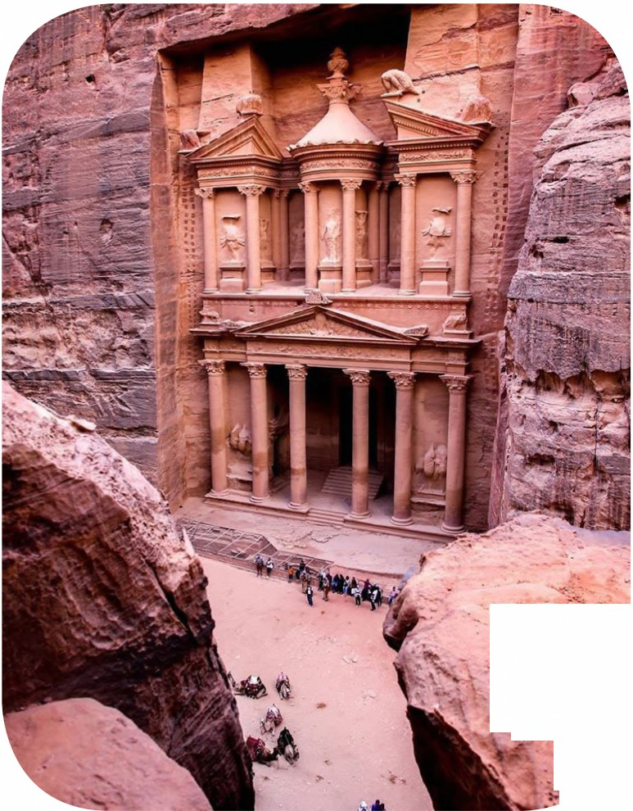

ةحايسلاو رفسلا

- ..~.... -·... -·

. .· ...................
"'\,"..~~-- - ·::-,-. ...
. -
~
.W-
...
,

·
.. .
.
Travel and Tourism ةحايسلاو رفسلا
*2019-2017 ،ةيرثلأا نكاملأاو فحاتلما راوز ددع
Number of Visitors of Museums and Archeological Sites, 2017-2019
Location | 2019 | 2018 | 2017 | عقولما
Jordan Museum of Archeology | 339,050 | 265,455 | 202,000 | نيدرلأا رثالآا فحتم
Folklore Museum | 291,500 | 268,050 | 215,550 | ةيبعشلا ةايلحا فحتم
Madaba Museum | 17,752 | 12,950 | 11,450 | بادام فحتم
Baptism Site | 183,481 | 143,011 | 104,435 | سطغلما
Church and Map | 467,000 | 316,033 | 220,967 | ةطيرلخاو ةسينكلا
Archeological Sites in Jarash | 475,526 | 333,658 | 254,818 | شرج في ةيرثلأا نكاملأا
Museum and Citadel of Karak | 48,938 | 27,950 | 16,275 | كركلا ةعلقو فحتم
Archeological Sites in Petra | 1,135,300 | 828,952 | 620,367 | ءاتربلا في ةيرثلأا نكاملأا
Archeological Sites in Um Qeis | 78,518 | 146,656 | 157,633 | سيق مأ في ةيرثلأا نكاملأا
Archeological Sites in Ajlun | 213,822 | 250,517 | 201,634 | نولجع في ةيرثلأا نكاملأا
Archeological Sites in Rum | 364,230 | 243,447 | 177,569 | مر في ةيرثلأا نكاملأا
Nebo Mountain | 669,581 | 480,565 | 191,036 | وبين لبج
Other Archeological Sites | 267,338 | 514,776 | 302,444 | ىرخأ ةيحايس نكامأ
Total | 4,552,036 | 3,832,020 | 2,676,178 | عوملمجا

* Source: Ministry of Tourism &Antiquities.
2019-2017 ،)فللأبا( ةيرثلأا نكاملأاو فحاتلما راوز
.رثالآاو ةحايسلا ةرازو :ردصلما *
Visitors to Museums and Arcgeological Sites (000), 2017-2019

5000

4500

3500

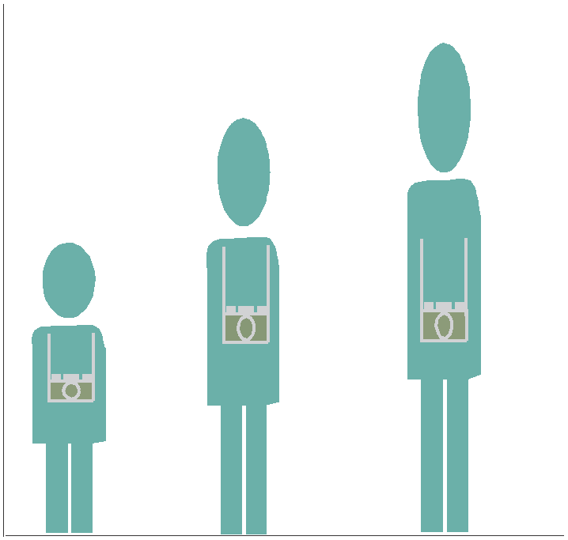3000
)فللأاب( ددعلا

2500

2000
Number (000)

1500

1000

Travel and Tourism ةحايسلاو رفسلا

Department of Statistics, Jordan

2017 2018
Year ةنسلا
31

2019

ندرلأا ،ةـماعلا تاءاـصحلإا ةرـئاد
Travel and Tourism ةحايسلاو رفسلا

2019-2017 ،ةراتمخ ةيحايس تارشؤم
Selected Tourism Indicators, 2017-2019
(فللأاب( ددعلا
Number (000)

Indicator | 2019 | 2018 | 2017 | رشؤلما
Number of Classified Hotels | 270 | 258 | 261 | ةفنصلما قدانفلا ددع
Number of Rooms (Classified  Hotels) | 20442 | 20,085 | 20,353 | )ةفنصلما قدانفلا) فرغلا ددع
Number of Beds (Classified  Hotels) | 36833 | 36,291 | 37,789 | )ةفنصلما قدانفلا) ةرسلأا ددع
Passengers by Jordanian  Airlines (000) | 4,134.9 | 3,769.7 | 3,885.5 | ةيندرلأا ةيولجا طوطلخا ةطساوب باكرلا  )فللأبا)
Passengers by Foreign Airlines  (000) | 5,092.3 | 4,655.3 | 3,885.4 | ةيبنجلأا ةيولجا طوطلخا ةطساوب باكرلا  )فللأبا)

2019-2017 ،ةيبنجلأاو ةيندرلأا ةيولجا طوطلخا ىلع باكرلا
Passengers by the Airlines Jordanian and Foreign Airlines, 2017-2019
5500

5000

4500

4000

3500

3000
2017 2018 2019

Year ةنسلا

ةيبنجلأا ةيولجا طوطلخا
Foreign Airlines
ةيندرلأا ةيكللما ةيولجا طوطلخا
Royal Jordanian Airlines

Department of Statistics, Jordan 32
ندرلأا ،ةـماعلا تاءاـصحلإا ةرـئاد
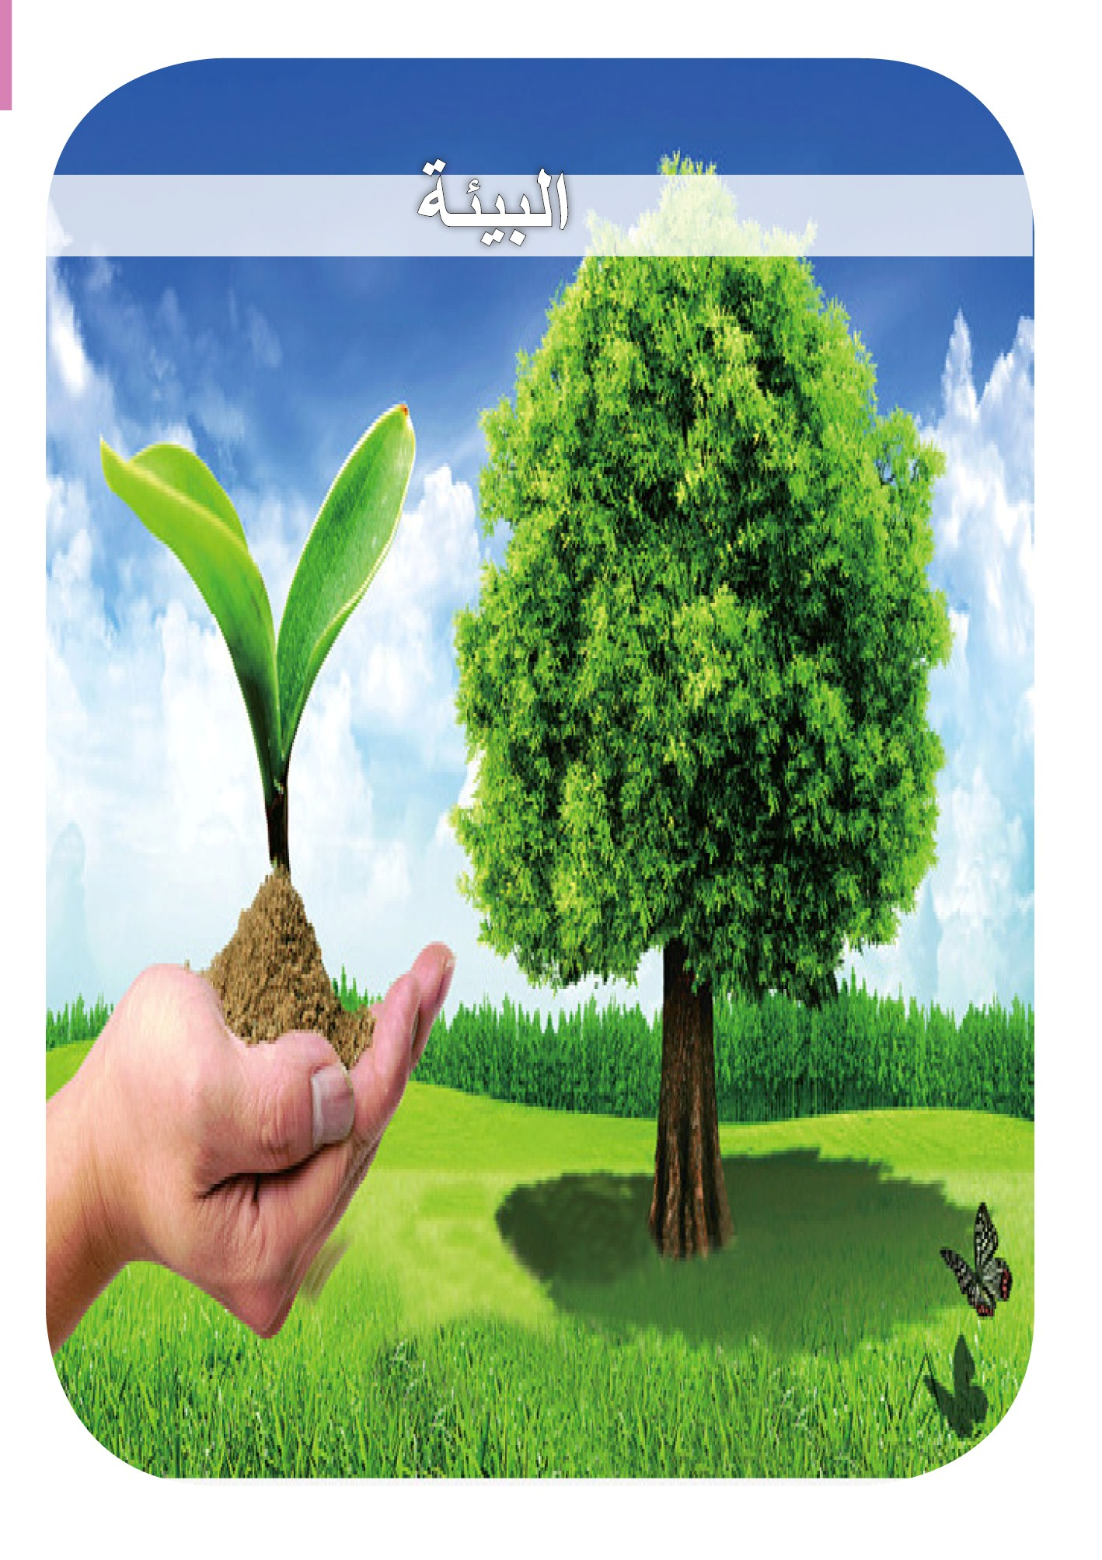
Environment ةئيبلا
*2018 ،ةظفالمحا بسح ةعملمجا تياافنلا نم درفلا ةصح
Per Capita Waste Collecction by Governorate, 2018
Governorate | درفلا ةصح  )موي/مارغ( | ناكسلا ددع | ةعملمجا ةيدلبلا تياافنلا  )نط( | ةظفالمحا
Governorate | Per Capita Col- lected  Waste (Gm/Day) | Population | Collected Waste  (Ton) | ةظفالمحا
Amman | 0.82 | 4430700 | 1334013 | نامع
Balqa | 1.89 | 543600 | 375547 | ءاقلبلا
Zarqa | 0.66 | 1509000 | 361408 | ءاقرزلا
Madaba | 1.13 | 209200 | 86478 | بادام
Irbid | 0.78 | 1957000 | 560390 | دبرا
Mafraq | 1.15 | 608000 | 255855 | قرفلما
Jarash | 1.03 | 262100 | 98175 | شرج
Ajlun | 1.26 | 194700 | 89425 | نولجع
Karak | 0.89 | 350000 | 113470 | كركلا
Tafiela | 2.17 | 106500 | 84210 | ةليفطلا
Ma’an | 0.80 | 175200 | 51370 | ناعم
Aqaba | 0.73 | 208000 | 55664 | ةبقعلا
The Kingdom | 0.90 | 10554000 | 3466005 | ةكلملما

* Source: Department of Statistics \ Environment Section.
.ةئيبلا مسق / ةماعلا تاءاصحلإا ةرئاد :ردصلما *
2018 ،ةظفالمحا بسح ةعملمجا تياافنلا نم درفلا ةصح
Per Capita Waste Collecction by Governorate, 2018
2.5

2.0

1.5

1.0

0.5

0.0
نامع ءاقلبلا ءاقرزلا ابدام دبرا قرفملا شرج نولجع كركلا ةليفطلا ناعم ةبقعلا
Amman Balqa Zarqa Madaba Irbid Mafraq Jarash Ajlun Karak Tafiela Ma’an Aqaba
Governorate ةظفالمحا

Department of Statistics, Jordan 33

ندرلأا ،ةـماعلا تاءاـصحلإا ةرـئاد
Environment ةئيبلا

* )نط( 2018 ،صلختلا بولسأو ميلقلإا بسح تيادلبلا لبق نم ةعملمجا ةبلصلا تياافنلا ةيمك
Quantity of Collected Solid Wastes From Muncipilaties by Region and
Disposal Method, 2018 (Ton)

Region | عوملمجا | يحص رمط | ماع بكم | ميلقلإا
Region | Total | Sanitary landfill | Dump | ميلقلإا
Middle | 2,157,446 | 2,157,446 | 0.0 | طسولا
North | 1,003,845 | 1,003,845 | 0.0 | لامشلا
South | 304,714 | 0.0 | 304,714 | بونلجا
Total | 3,466,005 | 3,466,005 | 304,714 | عوملمجا

* Source: Department of Statistics \ Environment Section.
. ةئيبلا مسق / ةماعلا تاءاصحلإا ةرئاد :ردصلما *

*2018 ،ميلقلإا بسح ةبلصلا تياافنلا لقنو عجم تامزلتسم
Requirments of Solid Wastes Collection and Transport by Region, 2018

Region | ىرخأ | ةئيبلا في ينلماعلا ددع  Number of Environmental Employees |  |  | طئاسو لقنلا | ددع تياوالحا | ميلقلإا
Region | ىرخأ | عوملمجا | ةئيبلا ةياحم | عجم | Transport  Vehicles | Number  of Contain- ers | ميلقلإا
Region | Other | Total | Protection | Collection | Transport  Vehicles | Number  of Contain- ers | ميلقلإا
Middle | 5670 | 12411 | 942 | 11469 | 950 | 18110 | طسولا
North | 510 | 2789 | 628 | 2161 | 308 | 18249 | لامشلا
South | 0 | 804 | 55 | 749 | 189 | 28836 | بونلجا
Total | 6,180 | 16,004 | 1,625 | 14,379 | 1,447 | 65,195 | عوملمجا

* Source: Department of Statistics \ Environment Section.
.ةئيبلا مسق / ةماعلا تاءاصحلإا ةرئاد :ردصلما *

Department of Statistics, Jordan 34
ندرلأا ،ةـماعلا تاءاـصحلإا ةرـئاد
Environment ةئيبلا

*2018-2016 ،)م م.م( ميلقلإا بسح ةيدلبلاو ةيلزنلما ضارغلأل يئالما ديوزتلا
Water Supply for Household & Municipal Purposes by Region (m.c m), 2016-2018

Region | 2019 | 2018 | 2017 | 2016 | ميلقلإا
Central | 314.0 | 311.7 | 311.5 | 303.5 | طسولا
North | 99.2 | 96.4 | 91.1 | 87.4 | لامشلا
South | 61.0 | 57.8 | 55.7 | 58.7 | بونلجا
Total | 474.2 | 465.9 | 458.3 | 449.6 | عوملمجا

*Source: Ministry of Water and Irrigation .
.يرلاو هايلما ةرازو :ردصلما *

* )م.م.م( 2018 ،تامادختسلااو ردصلما بسح ةعزوم ةمدختسلما هايلما ةيمك
Used Water Quantity by Source and Usage, 2018 (m.c.m)
Source | عوملمجا | ةيناويلحا ةورثلا | ير | ةيعانص | ةيدلب | ردصلما
Source | Total | Livestock | Irrigation | Industrial | Municipal | ردصلما
Surface Water | 340.44 | 8.1 | 184.14 | 7.66 | 140.54 | ةيحطسلا هايلما
Ground Water ** | 601.4 | 1.97 | 219 | 25.41 | 355.02 | * *ةيفولجا هايلما
Treated Waste  Water | 159.9 | 0 | 157.4 | 2.5 | 0 | ةمداعلا هايلما ةلجاعلما
Total | 1101.74 | 10.07 | 560.54 | 35.57 | 495.56 | عوــــــملمجا

* Source: Ministry of Water & Irrigation.
**23m3 underground water wells of Almukhaibeh in
Abdullah channel was calculated surface quantity.

.يرلاو هايلما ةرازو :ردصلما *
ةانق في ةلاسم )ةبيخلما رباأ( ةيفوج هايم 3م 23 **
.ةيحطس ةيمكابهاستحا تم اللهدبع كللما

Department of Statistics, Jordan
35 ندرلأا ،ةـماعلا تاءاـصحلإا ةرـئاد
Environment ةئيبلا

2018 ،ةظفالمحا بسح ندرلأا في )مم(راطملأا لدعمو )نمود( اهليهتأ داعلما ةحاسلماو ةيوعرلا تايملمحا مهأ ةحاسم
Area of Pastoral Reserves, Rehabilitated Area (Dunum), Establishcd year and Rainfall Rate (mm) in Jordan by
Governorate, 2018

Reserve  Name | Governor- ate | داعلما ةحاسلما اهليهتأ | ةحاسلما ةيلكلا | لدعم راطملاا | ةظفالمحا | ةيملمحا مسا
Reserve  Name | Governor- ate | Rehabilitated  Area | Total  Area | Rainfall  Rate | ةظفالمحا | ةيملمحا مسا
Environment | Amman | 5000 | 50000 | 150 | كركلا | ةئيبلا
Thamayel | Amman | 1500 | 4000 | 150 | كركلا | ليامثلا
Lajoon | Amman | 1100 | 11000 | 150 | كركلا | نوجللا
Nakhel \ Almazar | Amman | 3000 | 7000 | 150 | كركلا | رازلما/لنخ
Wadi Bani Hamad | Zarqa | 1000 | 4500 | 150 | كركلا | داحم نب داو
Sarfa | Zarqa | 1000 | 5000 | 150 | كركلا | افرص
AlShareef | Zarqa | 5000 | 50000 | 150 | كركلا | فيرشلا
AlSenena | Balqa | 500 | 2000 | 200 | كركلا | ةينينسلا
Fifa | Balqa | .... | 10000 | 100 | كركلا | افيف
AlTwana | Madaba | 1500 | 18000 | 150 | ةليفطلا | ةناوتلا
AlKamea | Madaba | 1000 | 10000 | 100 | ةليفطلا | ةيمكلا
AlModawara | Madaba | 1000 | 20000 | 100 | ناعم | ةرودلما
AlA`eshea | Madaba | 4000 | 10000 | 100 | ناعم | ةيشئاعلا
Ras AlNagab | Mafraq | 2000 | 10000 | 200 | ناعم | بقنلا سار
AlFujej | Mafraq | 2000 | 10000 | 200 | ناعم | جيجفلا
AlMansheah | Mafraq | 1000 | 3000 | 150 | ناعم | ةيشنلما
AlFaiesalia | Mafraq | 1500 | 20000 | 200 | ناعم | ةيلصيفلا
AlHusieneea | Mafraq | 1000 | 15000 | 100 | ناعم | ةينيسلحا
AlHshemeeah | Mafraq | 1000 | 15000 | 100 | ناعم | ةيشمالها
Wadi Alhesha | Ajlun | .... | 5000 | 150 | ناعم | ةشيلها يداو
Aqaba\ Wadi Araba |  | .... | 10000 | 100 | ةبقعلا | ةبرع يداو /ةبقعلا
Total |  | 34100 | 289500 | عوملمجا
Grand Total |  | 68470 | 821700 | يلكلا عوملمجا

Continued...
عبتي...

Department of Statistics, Jordan
36 ندرلأا ،ةـماعلا تاءاـصحلإا ةرـئاد
Environment ةئيبلا

لقنلاو سايقلا فياص دادع يماظن قفو ةساردلا ديق تلاز ام تيلاو ةلغشلما ةددجتلما ةقاطلا عيراشم
*)طاو.ك(2018-2017،روبعلبا
Renewable Energy Projects that are Still under Study in Accordance with the net metering
& Transit Systems 2017-2018 (kw)

Project Type | ةردقلا عوممج | ددعلا | عورشلما عون
Project Type | Total Capacity | Number | Project Type
Telecom | 2016 | 3 | تلااصتا
Places of worship | 1267 | 79 | يدايتعا ةدابع نكامأ
Universities - regular | 9664.1 | 11 | يدايتعا - تاعماج
Charities - Regular | 106.2 | 6 | يدايتعا - ةييرخ تايعجم
Public buildings -  regular | 20329.67 | 76 | يدايتعا - ةماع نيابم
Schools - regular | 2611.61 | 98 | يدايتعا - سرادم
Hospitals - regular | 220.2 | 3 | يدايتعا - تايفشتسم
Army | 8120.3 | 8 | شيلجا
Street lighting | 3037.4 | 4 | عراوشلا ةرناإ
NGOs (UNHCR) | 5040 | 3 | ( NGOS ) UNHCR
Banks | 198 | 5 | كونب
Commercial and  industrial | 12068.05 | 140 | يعانصو يراتج
Agricultural | 2491.9 | 73 | يعارز
Companies | 628 | 6 | تاكرش
Hotels | 21175 | 12 | قدانف
Water pumps | 200.4 | 2 | هايم تاخضم
Household | 5919.455 | 2673 | ليزنم
Total | 95093.285 | 3202 | عوملمجا

* Source: Ministry of Energy & Mineral Resources.
.ةيندعلما ةورثلاو ةقاطلا ةرازو :ردصلما *

Department of Statistics, Jordan
37 ندرلأا ،ةـماعلا تاءاـصحلإا ةرـئاد


تامولعملاو تلااصتلاا
Communications and Information تامولعلماو تلااصتلاا

*2018-2017 ،تامولعلماو تلااصتلال ةراتمخ تارشؤم
Selected Communications and Information Indicators, 2017-2018

Indicator | 2018 | 2017 | رشؤلما
Proportion of Computer Users Age 5+ Years | 24.3 | 34.8 | تاونس 5 رامعلأل بوسالحا يمدختسم ةبسن رثكأف
Male | 25.6 | 37.6 | ركذ
Female | 22.9 | 32.0 | ىثنأ
Proportion of Computer Use for  Entertainment | - | 68.0 | ةيصخش ضارغلأ بوسالحا مادختسا ةبسن
Proportion of Computer Use for Work  Purposes | 35.1 | 34.7 | لمعلا ضارغلأ بوسالحا مادختسا ةبسن
Proportion of Computer Use for  Learning and Practicing | 60.3 | 49.3 | ملعتلا ضارغلأ بوسالحا مادختسا ةبسن بيردتلاو
Proportion of Internet Users Age 5+ Years | 65.2 | 64.5 | تاونس 5 رامعلأل تنترنلإا يمدختسم ةبسن رثكأف
Male | 68.1 | 68.5 | ركذ
Female | 62.0 | 60.6 | ىثنأ
Proportion of E-Commerce Users | 4.0 | 4.8 | ةينوتركللإا ةراجتلا يمدختسم ةبسن
Proportion of E-Governoment Users | 10.0 | 3.9 | ةينوتركللاا ةموكلحا عقاوم يمدختسم ةبسن
Proportion of Social Media Users | 95.5 | 93.5 | يعامتجلاا لصاوتلا يمدختسم ةبسن
Proportion of Facebook Users | 83.4 | 87.6 | كوب سيفلا يمدختسم ةبسن
Proportion of What’s app Users | 89.8 | 91 | با ستاولا يمدختسم ةبسن
Proportion of Twitter Users | 9.6 | 7 | تريوتلا يمدختسم دارفلأا ةبسن
Proportion of Linked in Users | 2.6 | 2.7 | نا دكنيل يمدختسم ةبسن
Proportion of You tube Users | 72.8 | 60.1 | بويتويلا يمدختسم ةبسن
Proportion of Instigram Users | 21.4 | 19.1 | مارغتسنلاا يمدختسم ةبسن
Proportion of Snap Chat Users | 16.0 | 16.9 | تاش بانسلا يمدختسم ةبسن
Proportion of Google Users | 62.2 | 60.9 | لجوج يمدختسم ةبسن

* Source : Information Technology Use at Homes Survey.
-NA
.لزانلما لخاد تامولعلما ايجولونكت مادختسا حسم :ردصلما *
رفوتم يرغ -

Department of Statistics, Jordan
38 ندرلأا ،ةـماعلا تاءاـصحلإا ةرـئاد
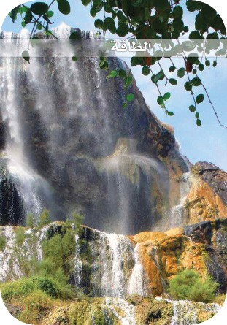
Energy ةقاطلا

* 2019-2016 ،)ةعاس / طاو اجيج( ضرغلا بسح ءبارهكلا كلاهتسا
Electricity Consumption (Giga Watt/ hour) by Purpose, 2016-2018

Indicator | 2019 | 2018 | 2017 | 2016 | رشؤلما
Industrial | 3,622.2 | 3,723.5 | 3,909.7 | 3,763.1 | يعانص
Household | 8,259.9 | 7,928.5 | 7,998.8 | 7,668.5 | ليزنم
Commercial | 2,869.7 | 2,650.1 | 2,509.8 | 2,415.7 | يراتج
Water Pumping | 2,747.0 | 2,695.9 | 2,683.2 | 2,551.5 | هايم خض
Street Illumination | 411.0 | 406.6 | 402.3 | 378.3 | عراوش ةرناإ
Total | 17,909.8 | 17,404.6 | 17,503.8 | 16,777.1 | عوملمجا
Electricity Subscribers  (000) | 2318.0 | 2238.0 | 2,155.8 | 2,062.7 | )فللأبا( ءبارهكلبا نوكترشلما

*Source : National Electric Power Company .
ءبارهكلا كلاهتسا
ةعاس /طاو اجيج
Giga Walt/ hour

.ةينطولا ءبارهكلا ةكرش :ردصلما *

2019-2016 ،(ةعاس /طاو اجيج) ءبارهكلا كلاهتسا
Electricity Consumption (Giga Watt/ hour), 2016-2019
18000

17500

17000

16500

16000

15500

15000
2016 2017 2018 2019
Year ةنسلا

Department of Statistics, Jordan
39 ندرلأا ،ةـماعلا تاءاـصحلإا ةرـئاد
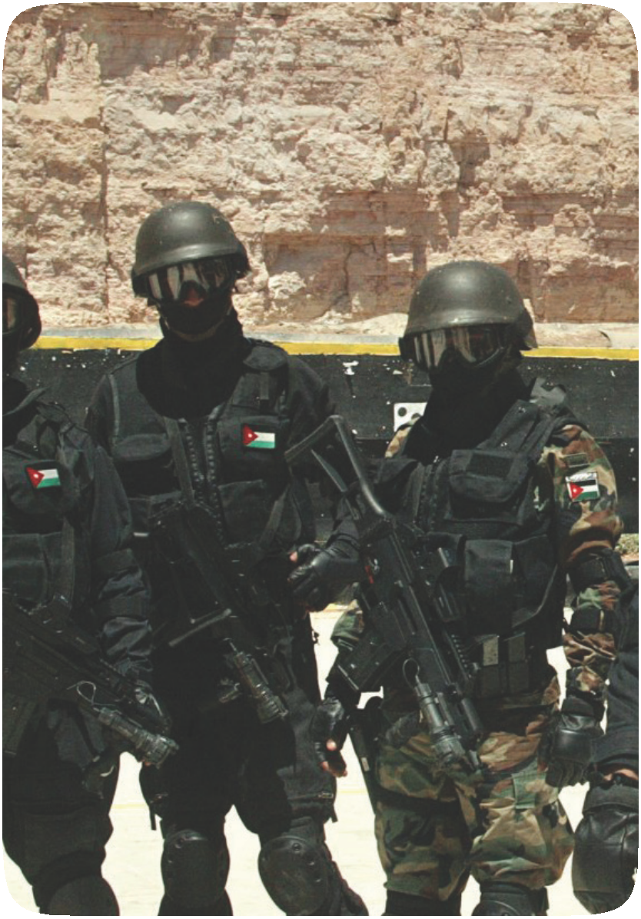

ةلادعلاو نملأا
Security and Justice ةلادعلاو نملأا

2019-2015 ،ةلوصفلما يااضقلا
Decided Cases, 2015-2019

Indicator | 2019 | 2018 | 2017 | 2016 | 2015 | رشؤلما
Sharia and Appeal  Courts (000) | 52.1 | 49.9 | 46.8 | 47.7 | 52.4 | ةيعرشلا مكالمحا  )فللأبا( فانئتسلااو
Settlement Courts | ... | 88 | 74 | 44 | 48 | ةيوستلا مكامح
Greater Amman  Court | 4,488.3 | 1,995.7 | 8,730 | 7,656 | 8,595 | نامع ةنامأ ةمكمح

2019-2015 ،فانئتسلإاو ةيعرشلا مكالمحا في ةلوصفلما يااضقلا
Decided Cases in Sharia and Appeal Courts 2015-2019

60
)فللأبا( يااضقلا ددع

50

40

30

20

10
Case (000)

0
2015 2016

2017 2018

2019

Year ةنسلا

Department of Statistics, Jordan
40 ندرلأا ،ةـماعلا تاءاـصحلإا ةرـئاد
Security and Justice ةلادعلاو نملأا
*2019-2018 ،ةظفالمحا بسح ةماعلا مئارلجا ددع
Number of General Crimes by Governorate, 2018-2019

Governorate | 2019 | 2018 | ةظفالمحا
Amman | 21781 | 20,574 | نامع
Balqa | 3020 | 2,477 | ءاقلبلا
Zarqa | 5243 | 4,961 | ءاقرزلا
Madaba | 929 | 1,085 | بادام
Irbid | 6520 | 5,818 | دبرا
Mafraq | 3181 | 3,232 | قرفلما
Jarash | 973 | 793 | شرج
Ajlun | 665 | 631 | نولجع
Karak | 1182 | 1,004 | كركلا
Tafiela | 415 | 385 | ةليفطلا
Ma’an | 647 | 648 | ناعم
Aqaba | 1465 | 1,446 | ةبقعلا
The Kingdom | 46021 | 43,054 | ةكلملما

* Source: Public Security Directorate.
Crimes Rate مئارلجا لدعم
. ماعلا نملأا ةيريدم :ردصلما *

2019 ،ناكسلا نم ةمسن (1000) لكل ةظفالمحا بسح ةماعلا مئارلجا لدعم
General Crimes Rate by Governorate per (1000) Population, 2019
8
7 7.0

6
5.6
5 5.2 4.9
4.4
4 3.9
3.7 3.7 3.5 3.4 3.4 3.3
3

2

1
0
ةبقعلا ءاقلبلا قرفملا نامع ابدام ةليفطلا شرج ناعم ءاقرزلا نولجع كركلا دبرا
Aqaba Balqa Mafraq Amman Madaba Tafiela Jarash Ma’an Zarqa Ajlun Karak Irbid
Governorate ةظفالمحا

Department of Statistics, Jordan
41 ندرلأا ،ةـماعلا تاءاـصحلإا ةرـئاد
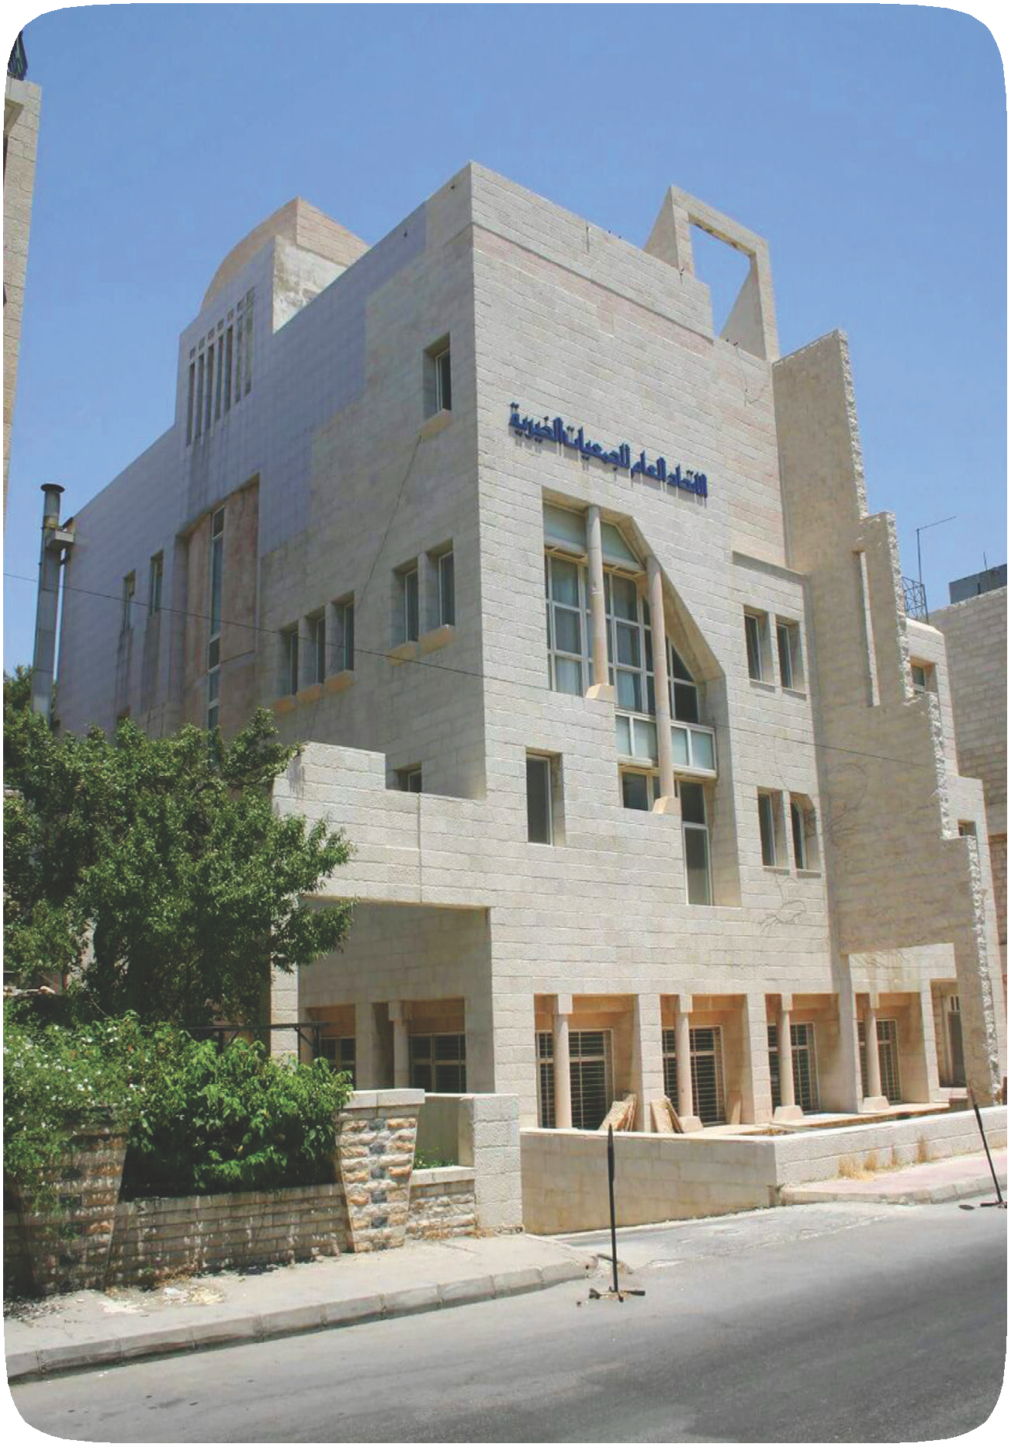

تاباقنلاو تايعمجلا
Societies and Syndicates تبااقنلاو تايعملجا
2019-2015 ،تبااقنلاو تايعمجلل ةراتمخ تارشؤم
Selected Indicators of Societies and Syndicates, 2015-2019

Indicator | 2019 | 2018 | 2017 | 2016 | 2015 | رشؤلما
Cooperative Societies | 1515 | 1592 | 1,589 | 1,623 | 1,620 | ةينواعتلا تايعملجا ددع
Members of Cooperative  Societies | 134,237 | 142,347 | 143,355 | 145,359 | 147,289 | ةينواعتلا تايعملجا ءاضعأ ددع
Registered Engineers | 166,269 | 156,556 | 146,461 | 136,703 | 127,255 | ينلجسلما ينسدنهلما ددع
Male | 121,929 | 115,423 | 108,896 | 102,544 | 96,464 | ركذ
Female | 44,340 | 41,133 | 37,565 | 34,159 | 30,791 | ىثنأ
Registered Physicians | 26,194 | 20,381 | 22,653 | 21,338 | 24,493 | ينلجسلما ءابطلأا ددع
Male | 20,897 | 14,278 | 18,385 | 17,438 | 19,939 | ركذ
Female | 5297 | 6,103 | 4,268 | 3,900 | 4,554 | ىثنأ
Registered Bar Advocates | 13,480 | 12, 714 | 12 , 511 | 12,258 | 11,758 | نولجسلما ةذتاسلأا نومالمحا
Male | 9,802 | 9,418 | 9,334 | 9,168 | 8,927 | ركذ
Female | 3,678 | 3,296 | 3,177 | 3,090 | 2,831 | ىثنأ

-Data not available.

2019-2015 ،ناكسلا نم ةمسن (10,000) لكل نومالمحاو ءابطلأاو نوسدنهلما
.ةرفوتم يرغ تناايبلا -
Engineers, Physicians and Advocates per (10000) Population, 2015-2019

180

160

140

120
لدعملا

100

80
Rate

60

40

20
2015 2016 2017 2018

Year ةنسلا

2019

Advocates
ينمالمحا
Physicians
ءابطلأا
Engineers
ينسدنهلما

Department of Statistics, Jordan
42 ندرلأا ،ةـماعلا تاءاـصحلإا ةرـئاد
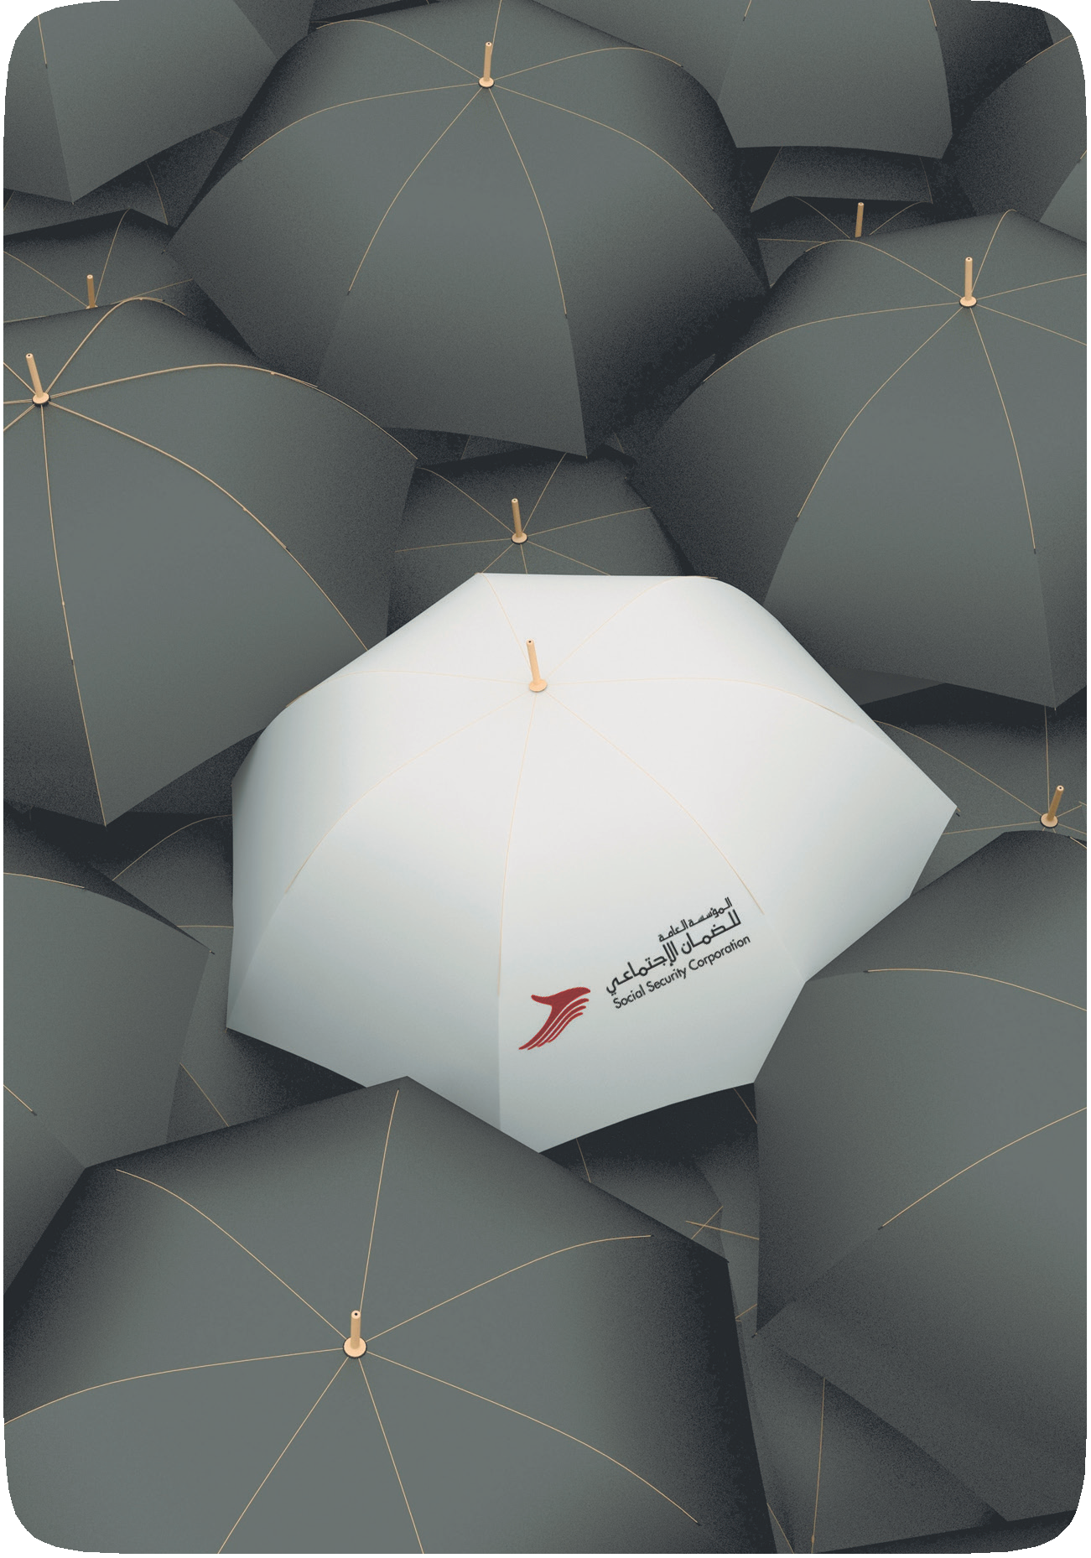

يعامتجلإا نامضلا
Social Security

* 2019-2016 ،يعامتجلاا نامضلا تارشؤم
يعامتجلاا نامضلا
Indicators of Social Security, 2016-2019
Indicator | 2019 | 2018 | 2017 | 2016 | رشؤلما
Insured Workers (000) | 1,345.1 | 1,300.4 | 1,285.2 | 1,227.1 | )فللأبا( مهيلع نمؤلما نولماعلا
Jordanian (000) | 1181.3 | 1141.9 | 1,122.8 | 1,079.7 | )فللأبا( نويندرأ
Non Jordanian (000) | 163.8 | 158.6 | 162.3 | 147.4 | )فللأبا( ينيندرأ يرغ
Establishments Engaged in  Social Security | 54,806 | 52,855 | 51,280 | 48,229 | نامضلا في ةكترشلما تآشنلما يعامتجلاا

* Source: Social Security Corporation.
.يعامتجلاا نامضلل ةماعلا ةسسؤلما :ردصلما *

2019-2016 ،)فللأبا( يعامتجلاا نامضلا في ةكترشلما تآشنلما ددع
Establishments Engaged in Social Security (000), 2016-2019

60000

50000

40000
تآشنلما ددع

30000
No. of Establishments

20000

10000

2016

2017
Year ةنسلا

2018

2019
2019-2016 ،)فللأبا( مهيلع نمؤلما نولماعلا
Insured Workers (000), 2016-2019

1400
)فللأبا( نولماعلا

1300

1200

1100
Workers (000)

1000

0
2016

2017

2018 2019

Department of Statistics, Jordan
Year ةنسلا
43 ندرلأا ،ةـماعلا تاءاـصحلإا ةرـئاد
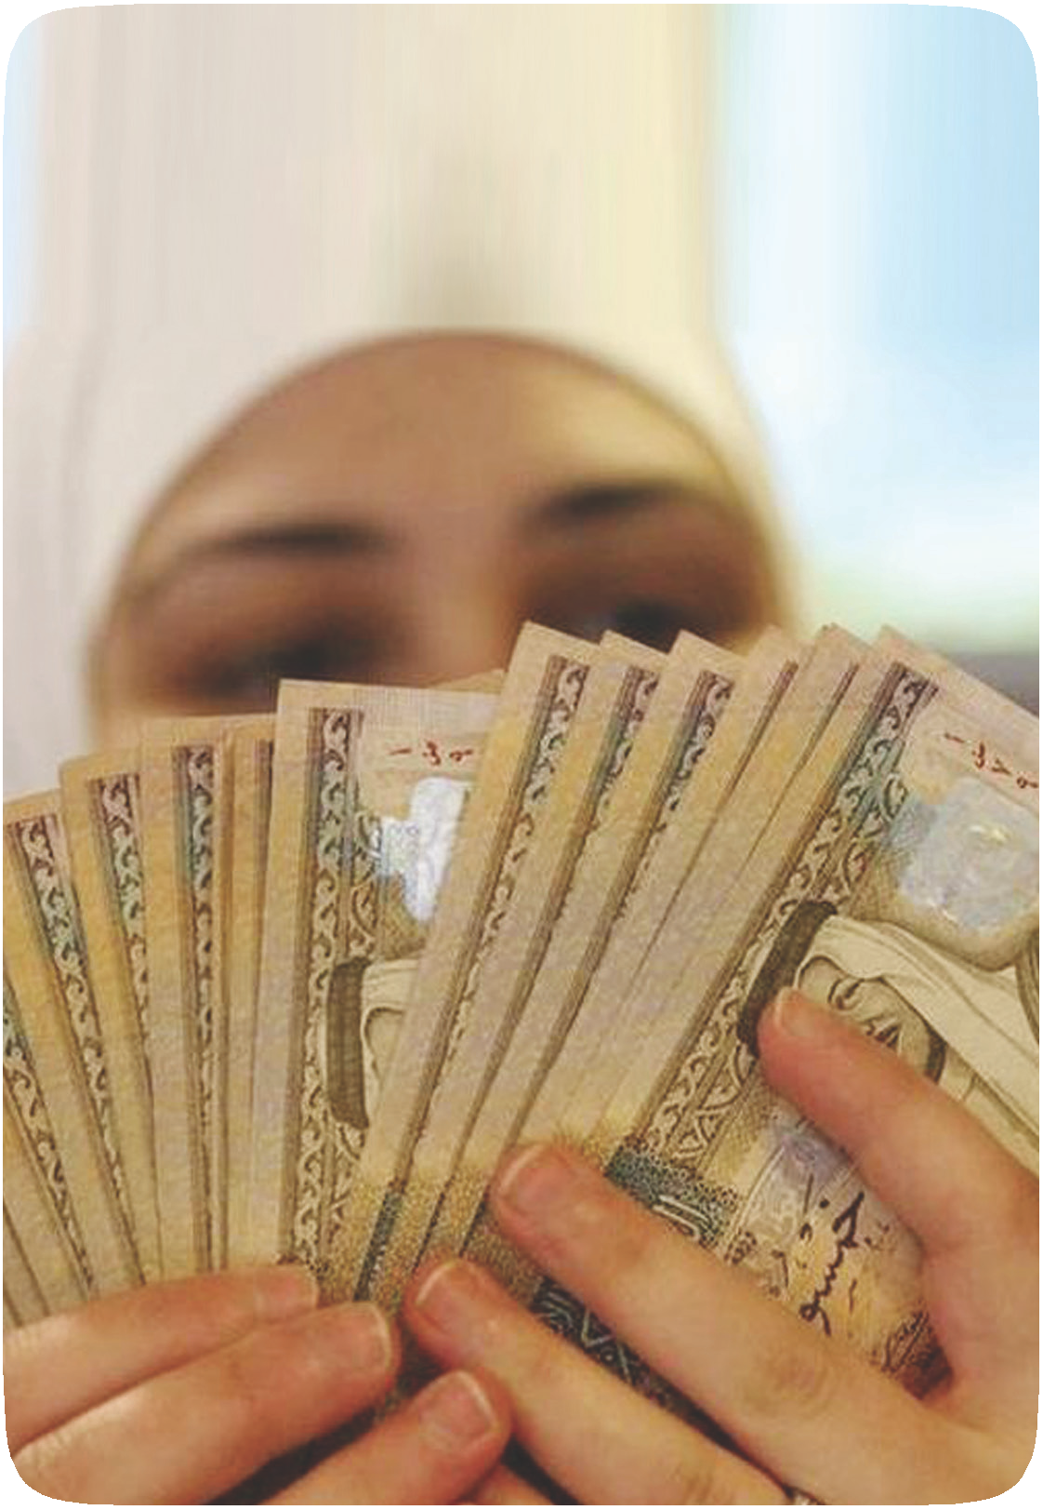

ةيموقلا تاباسحلا
National Accounts ةيموقلا تبااسلحا

2019-2016 ،ةيموقلا تبااسلحا تارشؤم
Indicators of National Accounts, 2016-2019

Indicator | *2019 | *2018 | *2017 | *2016 | رشؤلما
Gross Domestic Product at  Current Prices (million JD) | 31,597 | 29,984 | 28,903 | 27,830 | ةيرالجا قوسلا راعسبأ لياجملإا يللمحا جتانلا  )رانيد نويلم(
Gross Domestic Product at  Constant Prices (million JD) (1994=100) | 30,050 | 28,970 | 28,418 | 27,830 | ةتباثلا قوسلا راعسبأ لياجملإا يللمحا جتانلا  )100=1994( )رانيد نويلم(
GDP Growth Rate At Current  Prices (%) | 3.7 | 3.7 | 3.9 | 3.4 | راعسلأبا لياجملإا يللمحا جتانلا ونم لدعم  )%( ةيرالجا
GDP Growth Rate At Constant  Prices (%) | 2.0 | 1.9 | 2.1 | 2.1 | راعسلأبا لياجملإا يللمحا جتانلا ونم لدعم  )%( ةتباثلا
Gross National Product  (JDmillion) | 31,534 | 29,843 | 28,757 | 27,613 | )رانيد نويلم( لياجملإا يموقلا جتانلا

Source: Department of Statistics/ National Accounts.
* Quarterly Estimates.
Rate لدعملا
.ةيموقلا تبااسلحا /ةماعلا تاءاصحلإا ةرئاد :ردصلما
.ةيعبر تاريدقت *

2019-2016 ،ةتباثلاو ةيرالجا راعسلأبا لياجملإا يللمحا جتانلا ونم لدعم
GDP Growth Rate at Current and Constant Prices, 2016-2019
6

5

4 3.9
3.4 3.7 3.7
3

2 2.1 2.1 1.9 2.0

1

0
2016 2017 2018 2019

Year ةنسلا

Constant Prices
ةتباثلا راعسلأا
Current Prices
ةيرالجا راعسلأا

Department of Statistics, Jordan 44
ندرلأا ،ةـماعلا تاءاـصحلإا ةرـئاد
National Accounts ةيموقلا تبااسلحا

2019-2016 ،ةيموقلا تبااسلحا تارشؤم
Indicators of National Accounts, 2016-2019

Indicator | *2019 | *2018 | *2017 | * 2016 | رشؤلما
Trade Balance (million JD) Goods Only | -6,309.8 | -7314.5 | -7,593.2 | -6,807.3 | طقف علسلل )رانيد نويلم( يراجتلا نازيلما
Net Trade Balance Goods & Services (million JD) | -4,085 | -5,554.4 | -6,202.2 | -5,887.4 | تامدخو علس يراجتلا نازيلما فياص  )رانيد نويلم(
Exports of Goods & Services  (million JD) | 11563.8 | 10,715.8 | 10,153.1 | 9,612.0 | تامدلخاو علسلا نم تارداصلا  )رانيد نويلم(
Imports of Goods & Services  (million JD) | 15648.4 | 16,270.2 | 16,355.3 | 15,499.4 | تامدلخاو علسلا نم تادروتسلما  )رانيد نويلم(
Percentage Coverage of the  Exports to Imports | 73.9 | 65.9 | 62.1 | 62.0 | تادروتسملل تارداصلا ةيطغت ةبسن
GDP Per Capita (JD) | 2,994 | 2,957 | 2,925 | 2,891 | لياجملإا يللمحا جتانلا نم درفلا بيصن  )نيدرأ رانيد(
Ratio of public debt to GDP | 91.14 | 88.25 | 86.52 | 85.01 | لياجملإا جتانلا نم ماعلا نيدلا ةبسن

Source: Department of Statistics/ National Accounts.
* Preliminary.
نيدرأ رانيد
.ةيموقلا تبااسلحا /ةماعلا تاءاصحلإا ةرئاد :ردصلما
.ةيلوأ تاريدقت *

2019-2016 ،)نيدرأ رانيد( لياجملإا يللمحا جتانلا نم درفلا بيصن
GDP Per Capita (JD), 2016-2019
3000

2500

2000

1500

1000

500

0
2016 2017 2018 2019

Year ةنسلا

45
Department of Statistics, Jordan
JD

ندرلأا ،ةـماعلا تاءاـصحلإا ةرـئاد
National Accounts ةيموقلا تبااسلحا
2019-2018 ،ةتباثلا راعسلأبا لياجملإا يللمحا جتانلا في ةيعاطقلا تاهماسلما تارشؤم
Sectoral Contributions to GDP in Constan Prices, 2018-2019
Economic Activity | *2019  % | *2018  % | يداصتقلاا طاشنلا
Agriculture, Hunting, Forestry & Fishing | 5.0 | 4.8 | ديصو تبااغلاو صنقلاو ةعارزلا كمسلا
Mining &Quarrying | 2.2 | 1.9 | رجالمحاو مجانلما
Manufacturing | 18.2 | 17.9 | ةيليوحتلا تاعانصلا
Electricity & Water | 1.9 | 1.9 | هايلماو ءبارهكلا
Construction | 2.8 | 2.8 | تاءاشنلإا
Wholesale ,Retail Trade, Restaurants & Hotels | 9.6 | 9.4 | معاطلماو ةئزجتلاو ةلملجا ةراتج قدانفلاو
Transport, Storage & Com- munications | 9.1 | 8.7 | تلااصتلااو نيزختلاو لقنلا
Financial & Insurance  Services | 18.5 | 17.9 | تاراقعلاو ينمأتلاو لالما تامدخ
Social & Personal Services | 9.0 | 8.7 | ةيصخشلاو ةيعامتجلاا تامدلخا
Producers of Government  Services | 14.1 | 13.7 | ةيموكلحا تامدلخا وجتنم
Net Taxes on Product | 12.8 | 12.7 | تاجتنلما ىلع بئارضلا فياص

Source: Department of Statistics/ National Accounts.
* Preliminary Estimates .
.ةيموقلا تبااسلحا /ةماعلا تاءاصحلإا ةرئاد :ردصلما
.ةيلوأ تاريدقت *

46
Department of Statistics, Jordan

ندرلأا ،ةـماعلا تاءاـصحلإا ةرـئاد


كلهتسملا راعسلأ يسايقلا مقرلا
Consumer Price Index كلهتسلما راعسلأ يسايقلا مقرلا
* (100 = 2010) ،2019-2017 كلهتسلما راعسلأ يسايقلا مقرلا
Consumer Price Index 2017-2019, (2010 = 100)

Indicator (2010=100) | 2019 | 2018 | 2017 | (100=2010) رشؤلما
All Items | 125.03 | 124.66 | 119.33 | داولما عيجم
Food Items | 114.44 | 114.36 | 110.78 | ةيئاذغلا داولما
Clothing & Footwear | 126.53 | 128.25 | 130.17 | ةيذحلأاو سبلالما
Housing | 132.25 | 130.12 | 125.69 | نكاسلما
Other Goods & Services | 135.63 | 130.04 | 127.70 | ىرخأ تامدخو علس
Inflation Rate | 0.30 | 4.46 | 3.32 | مخضتلا لدعم

* Source: Department of Statistics/ Prices and cost
Price Index
يسايقلا مقرلا
of Living Division
.ةشيعلما فيلاكتو راعسلأا مسق /ةماعلا تاءاصحلإا ةرئاد :ردصلماا *

(100=2010) 2019 ،كلهتسلما راعسلأ يسايقلا مقرلا
Consumer Price Index, 2019 (2010=100)
200

150

100

50

0

Other Goods &Services ىرخأ تامدخو علس Housing نكاسلما Clothing & Footwear ةيذحلأاو سبلالما Food Items ةيئاذغلا داولما
All ltems داولما عيجم

47
Department of Statistics, Jordan

ندرلأا ،ةـماعلا تاءاـصحلإا ةرـئاد


كونبلاو ةيلاملا
Finance & Banking كونبلاو ةيلالما

*2019-2016 ،ةماعلا ةيلالما تارشؤم
Indicators of Public Finance, 2016-2019

Indicator | 2019 | 2018 | 2017 | 2016 | رشؤلما
Net Public Debt (JD million) | 28,798.1 | 26,900.6 | 25,435.7 | 24,079.4 | )رانيد نويلم( ماعلا نيدلا فياص
Net Domestic Debt (JD  million) | 16,459.9 | 14,813.1 | 13,568.6 | 13,780.4 | )رانيد نويلم( يلخادلا نيدلا فياص
External Debt (JD million) | 12,338.2 | 12,087.5 | 11,867.2 | 10,299.0 | )رانيد نويلم( يجرالخا نيدلا
Gross Domestic Debt (JD  million) | 17,738.0 | 16,220.7 | 15,402.1 | 15,793.7 | )رانيد نويلم(يلخادلا نيدلا لياجمإ
Gross Public Debt (JD  million) | 30,076.2 | 28,308.3 | 27,269.2 | 26,092.7 | )رانيد نويلم( ماعلا نيدلا لياجمإ
Domestic Revenue (JD  million) | 6,965.9 | 6,944.9 | 6,717.4 | 6,233.6 | )رانيد نويلم( ةيللمحا تاداريلإا
Tax Revenues (JD million) | 4,680.3 | 4,535.6 | 4,343.6 | 4,254.3 | )رانيد نويلم( ةيبيرضلا تاداريلإا
Total Revenues and Grants  (JD million) | 7,754.3 | 7,839.6 | 7,425.3 | 7,069.6 | ةيجرالخا حنلماو تاداريلإا لياجمإ  )رانيد نويلم(
Overall balance as percent of  GDP (including grants) | 3.4% | 2.4% | 2.6% | 3.2% | يللمحا جتانلا لىا يلكلا زجعلا ةبسن حنلما دعب لياجملإا
Overall balance as percent of  GDP (excluding grants) | 5.9% | 5.4% | 5.0% | 6.2% | يللمحا جتانلا لىا يلكلا زجعلا ةبسن حنلما لبق لياجملإا
Capital Expenditures  (JD million) | 915.5 | 947.7 | 1,060.2 | 1,029.1 | )رانيد نويلم( ةيلاسمأرلا تاقفنلا
Current Expenditures  (JD million) | 7,897.2 | 7,619.6 | 7,113.0 | 6,919.1 | )رانيد نويلم( ةيرالجا تاقفنلا

* Source: Ministry of Finance.
.ةيلالما ةرازو :ردصلما *

Department of Statistics, Jordan
48 ندرلأا ،ةـماعلا تاءاـصحلإا ةرـئاد
Finance & Banking كونبلاو ةيلالما

*2019-2016 ،ةيدقنو ةيلام تارشؤم
Financial and Monetassy Indicators, 2016-2019

Indicator (Milion JD) | 2019 | 2018 | 2017 | 2016 | )رانيد نويلم( رشؤلما
Total Foreign reserves of the  Central Bank of Jordan (includ- ing gold and special drawing rights) million dinars | 14,329.3 | 13,392.2 | 14,391.8 | 14,499.9 | كنبلا ىدل ةيبنجلأا تايطايتحلإا لياجمإ قوقحو بهذلا اهيف ابم(نيدرلاا يزكرلما رانيد نويلم ) ةصالخا بحسلا
Net workess transfers | 2,027.6 | 1,967.2 | 2,020.2 | 2,064.1 | ينلماعلا تلااوح فياص
Total credit facilities extended by banks | 27,082.2 | 26,111.8 | 24,736.8 | 22,905.8 | ةحونملما ةينامتئلاا تلايهستلا لياجمإ كونبلا لبق نم
Total deposits With Banks | 35,305.3 | 33,848.1 | 33,197.7 | 32,900.0 | كونبلا ىدل عئادولا لياجمإ
Interest rate on loans and advances  (%) | 8.49 | 8.69 | 8.64 | 7.83 | فلسلاو ضورقلا ىلع ةدئافلا رعس  )ةيوئم ةبسن(
Current account | -712.5 | -2,103.6 | -3,118.9 | -2,734.8 | يرالجا باسلحا
Direct foreign investment | 586.1 | 678.0 | 1,441.1 | 1,102.6 | رشابلما بينجلأا رامثتسلاا
Cash supply (S2) | 34,969.7 | 33,359.3 | 32,957.6 | 32,876.2 | )2 ع( دقنلا ضرع

*Source: Central Bank of Jordan .
Milion JD نيدرأ رانيد نويلم
.نيدرلأا يزكرلما كنبلا :ردصلما *

2019-2016 ،)نيدرأ رانيد(نيدرلأا يزكرلما كنبلا ىدل ةيبنجلأا تلامعلا نم يسمرلا يطايتحلإا لياجمإ
TotalOf ficial ForeiginExchangeReserve withtheCentralBankofJordan(JD),2016-2019
150000

120000

90000

60000

30000

0
2016 2017 2018 2019
Year ةنسلا

Department of Statistics, Jordan 49
ندرلأا ،ةـماعلا تاءاـصحلإا ةرـئاد
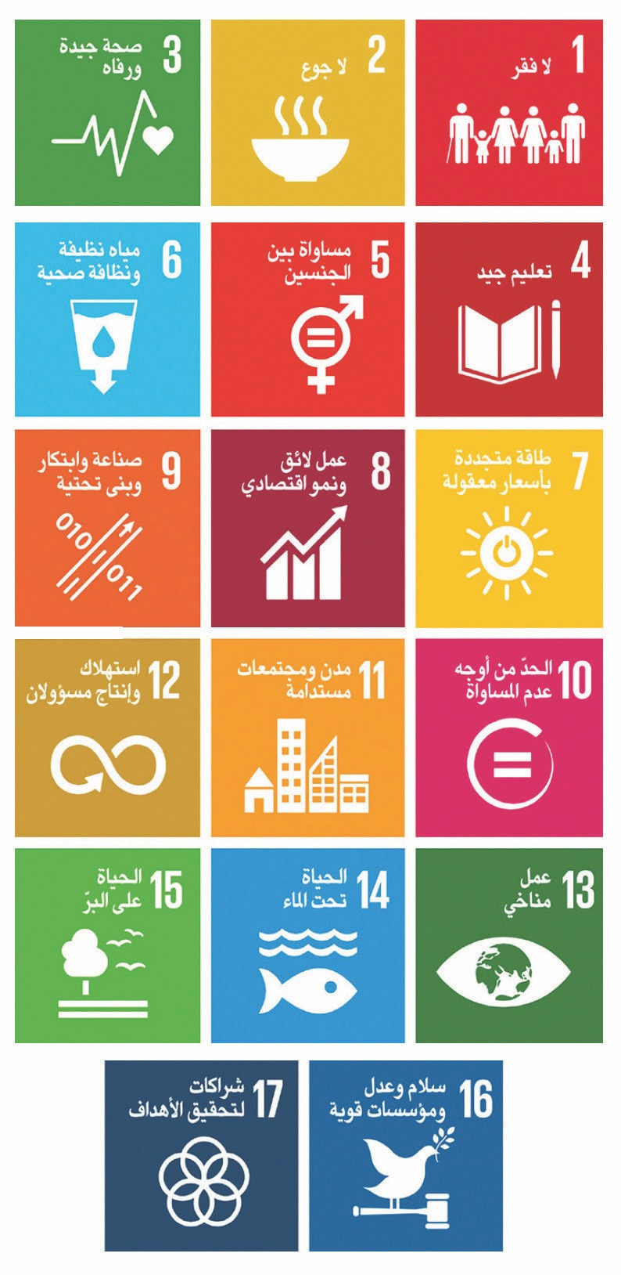
ةمادتسملا ةيمنتلا

Sustainable Development ةمادتسلما ةيمنتلا
*ةمادتسلما ةيمنتلا فادهلأ ةراتمخ تارشؤم
Selected Indicators for Sustainable Development Goals
End of Poverty in all its Forms  Everywhere | ةميقلا | ناكم لكفي ةلاكشأ عيمبج رقفلا ىلع ءاضقلا | لولاا فدلها
End of Poverty in all its Forms  Everywhere | value | ناكم لكفي ةلاكشأ عيمبج رقفلا ىلع ءاضقلا | Goal 1
Proportion of Population Living  Below the National Poverty Line | 15.7 | رقفلا طخ نود نوشيعي نيذلا ناكسلا ةبسن نيطولا | 1-2-1
Ensure Healthy Lives and Promote  Well-Being for all in all Ages |  | ةيهافرلباو ةيحص شيع طانمبأ عيملجا عتتم نامض رامعلأا عيجم في | ثلاثلا فدلها
 |  | ةيهافرلباو ةيحص شيع طانمبأ عيملجا عتتم نامض رامعلأا عيجم في | Goal 3
Maternal Mortality Rate per 100,000 live Births | 29.8 | ةدلاو100,000 لكل تاهملأا تايفو لدعم ةيح | 1-1-3
Infant Mortality Rate per 1,000 Live  Births | 17 | 1000 لكل عضرلا ديلاولما تايفو لدعم ةيح ةدلاو | 2-2-3
Proportion of Women of Reproductive Age (aged 15-49) who have their need for Family planning Satisfied with modern methods | 56.7 | )15-49( بانجلإا نس في تيلالا ءاسنلا لدعم ةرسلأا ميظنت لىإ نهتجاح تيبل تيلالاو ةنس ةثيدح قرطب | 1-7-3
End Hunger, Achieve Food Security and Improved Nutrition and Promote Sustainable Agriculture |  | لوصحلل ةئفاكتم لبس عيمجلل حاتت نأ نامض ةايلحا ىدم ملعتلا صرف زيزعتو ديلجا ميلعتلا ىلع عيمجلل | عبارلا فدلها
 |  |  | Goal 4
Participation rate of youth and adults in formal and non-formal education and training in the last 12 months | 26.2 | يسمرلا ميلعتلا في رابكلاو بابشلا ةكراشم لدعم ارًهش رشع نىثلإا للاخ بيردتلاو يسمرلا يرغو ةقباسلا | 1-3-4
Proportion of youth and adults with information and communications tech- nology (ICT) skills, by type of skill | %48.5بابشلا نيغلابلا /(24-15)  %4.8 (15+) | تاراهم مهيدل رفاوتت نيذلا ينغلابلاو بابشلا ةسن عون بسح تلااصتلااو تامولعلما ايجولونكت ةراهلما | 1-4-4
Achieve Gender Equality and Empower all  Women and Girls |  | ءاسنلا لكينكتمو ينسنلجا ينب ةاواسلما قيقتح تايتفلاو | سمالخا فدلها
Achieve Gender Equality and Empower all  Women and Girls |  | ءاسنلا لكينكتمو ينسنلجا ينب ةاواسلما قيقتح تايتفلاو | Goal 5
Proportion of ever married women aged  15+ years, Subjected to Physical, Sexual or psychological Violence by a Current or Former Intimate partner in the previous 12 months, by form of Violence and by age | 20.4 | قوف امف رشع ةسمالخا نس في ءاسنلا ةبسن  وأ نيدب فنعل نضرعتو جاوزلا نله قبس تيلالاو  ،قباسلا وأ ليالحا نيرقلا نم يسفن وأ يسنج  بسبح ةفنصم ،ةيضالما ًارهش رشع نىثلإا للاخ  ةيرمعلا ةئفلاو فنعلا لكش | 1-2-5
Proportion of seats Held by Women in National Parliaments and Local Governments. | 27.8%،15.4% | تناالمبرلا في ءاسنلا اهلغشت تيلا دعاقلما ةبسن ةيللمحا تاموكلحا / ةينطولا | 1-5-5
Ensure Availability and Sustainable management of Water and Sanitation for all |  | يحصلا فرصلا تامدخو هايلما رفاوت نامض ةمادتسم ةرادإ اتهرادإو عيمجلل | سداسلا فدلها
 |  |  | Goal 6
Proportion of Wastewater Safely  Treated | 63.9 | ةلجاعلما يحصلا فرصلا هايلم ةيوئلما ةبسنلا ةنمآ ةقيرطب | 1-3-6
Level of Water Stress | 1.32 | ةيئالما دراولما ىلع طغضلا ةبسن | 2-4-6

Department of Statistics, Jordan
50 ندرلأا ،ةـماعلا تاءاـصحلإا ةرـئاد
Sustainable Development ةمادتسلما ةيمنتلا

*ةمادتسلما ةيمنتلا فادهلأ ةراتمخ تارشؤم
Selected Indicators for Sustainable Development Goals

Ensure Access to Affordable, Reliable, Sustainable and Modern Energy for All | ةميقلا | ىلع ةروسيم ةفلكتب عيملجا لوصح نامض ةمادتسلماو ةقوثولما ةثيدلحا ةقاطلا تامدخ | عباسلا فدلها
 | value |  | Goal 7
Renewable Energy Share in the Total  Final Energy Consumption | 2.7 | كلاهتسلاا عوممج في ةددجتلما ةقاطلا ةصح ةقاطلل يئاهنلا | 1-2-7
Promote Sustained, Inclusive and Sustainable Economic Growth, Full and Productive Employment and Decent Work for All |  | لماشلاو درطلما يداصتقلاا ومنلا زيزعت  ،ةجتنلماو ةلماكلا ةلامعلاو ،مادتسلماو عيمجلل  عيمجلل قئلالا لمعلا يرفوتو | نماثلا فدلها
 |  |  | Goal 8
Annual Growth Rate of Real GDP Per Capita by Constant prices | -0.4** | جتانلا نم درفلا بيصن طسوتم ونم لدعم ةتباثلا راعسلأبا لياجملإا يللمحا | 1-1-8
Conserve and Sustainably Use the Oceans, Seas and Marine Resources for Sustainable Development |  | اهمادختساو ةيرحبلا دراولماو راحبلا ظفح ةمادتسلما ةيمنتلا قيقحتل مادتسم ونح ىلع | رشع عبارلا فدلها
 |  |  | Goal 14
Coverage of protected areas in relation to marine areas (marine protected areas as a proportion of territorial waters and including coastal water quality) | 33.5 | قطانلمبا قلعتي اميف ةيملمحا قطانلما ةيطغت نم ةبسنكةيملمحا ةيرحبلا قطانلما( ةيرحبلا هايلما ةيعون نمضتيو امكةيميلقلإا هايلما  )ةيئطاشلا | 1-5-14
Protect, Restore and Promote Sustainable Use of Terrestrial Ecosystems, Sustainably Manage Forests, Combat Desertification and Halt and Reserve Land Degradation and Halt Biodiversity Loss |  | اتهداعتساو ةيبرلا ةيجولوكيلأا مظنلا ةياحم ةرادإو مادتسم ونح ىلع اهمادختسا زيزعتو رحصتلا ةحفاكمو مادتسم ونح ىلع تبااغلا فقوو هراسم سكعو يضارلأا روهدت فقوو يجولويبلا عونتلا نادقف | رشع سمالخا فدلها
 |  |  | Goal 15
Forest area as Proportion of Total  Land Area | 1 | عوممج نم ةيوئم ةبسنكتبااغلا ةحاسم ةسبايلا ةحاسم | 1-1-15
Mountain Green Cover Index | 33 | رضخلأا يلبلجا ءاطغلا رشؤم | 2-4-15

* Source: Department of Statistics / Sustainable Development Unit
**Preliminary.
ةمادتسلما ةيمنتلا ةدحو /ةماعلا تاءاصحلإا ةرئاد :ردصلماا *
.ةيلوأ **

Department of Statistics, Jordan 51
ندرلأا ،ةـماعلا تاءاـصحلإا ةرـئاد
Jordan in Figures 2019 2019 ماقرلأبا ندرلأا

Contents ةحفصلا مقر
Page No. تياوتلمحا

Selected Indicators | 1 | ةراتمخ تارشؤم
Area and Topography | 4 | سيراضتلاو ةحاسلما
Population | 6 | ناكسلا
Vital Statistics | 8 | ةيويلحا تاءاصحلإا
Employment | 10 | ةلامعلا
Health | 18 | ةحصلا
Construction | 19 | تاءاشنلإا
Transport and Roads | 21 | قرطلاو لقنلا
Agriculture | 22 | ةعارزلا
Education | 29 | ميلعتلا
Travel and Tourism | 31 | ةحايسلاو رفسلا
Environment | 33 | ةئيبلا
Communication and Information | 38 | تامولعلماو تلااصتلاا
Energy | 39 | ةقاطلا
Security and Justice | 40 | ةلادعلاو نملأا
Societies and Syndicates | 42 | تبااقنلاو تايعملجا
Social Security | 43 | يعامتجلاا نامضلا
National Accounts | 44 | ةيموقلا تبااسلحا
Consumer Price Index | 47 | راعسلأ يسايقلا مقرلا كلهتسلما
Finance & Banking | 48 | كونبلاو ةيلالما
Selected Indicators for Sustain- able Development Objectives | 50 | ةيمنتلا فادهلأ ةراتمخ تارشؤم ةمادتسلما

Department of Statistics, Jordan
vi ندرلأا ،ةـماعلا تاءاـصحلإا ةرـئاد
Jordan in Figures 2019 2019 ماقرلأبا ندرلأا

Map of The Hashemite Kingdom of Jordan
by Governorates

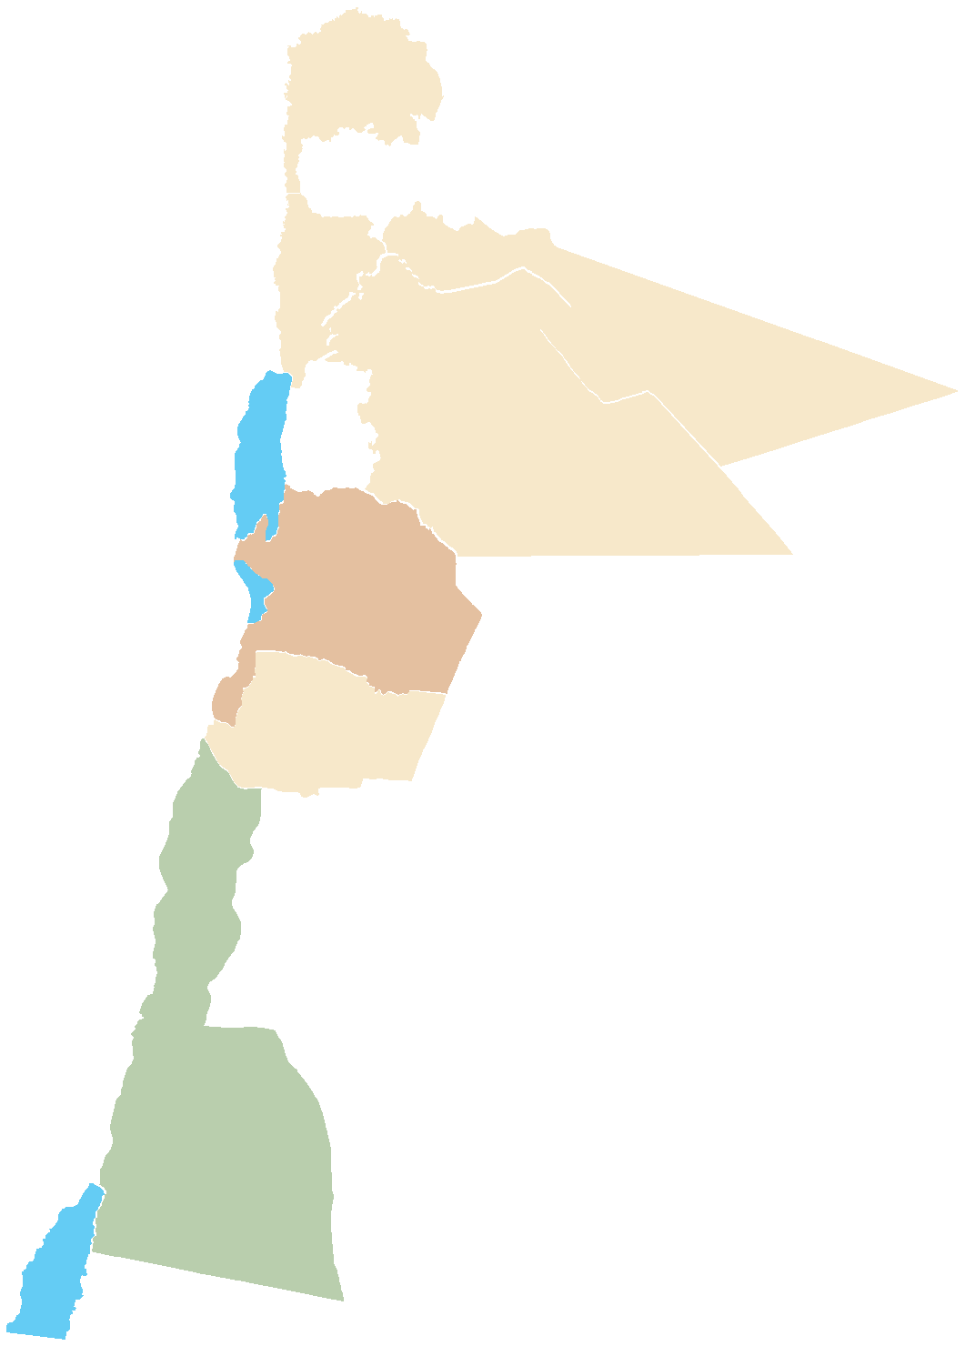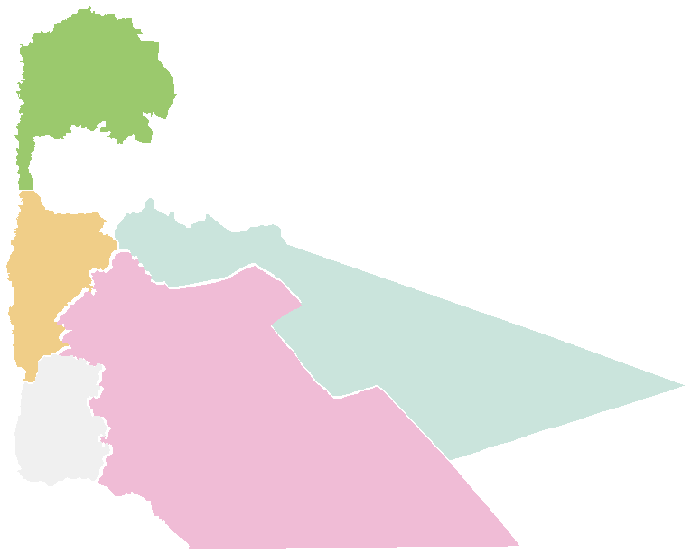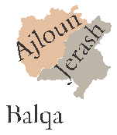Department of Statistics, Jordan v
ندرلأا ،ةـماعلا تاءاـصحلإا ةرـئاد

Jordan in Figures 2019 2019 ماقرلأبا ندرلأا

The Department’s Vision, Mission and Values

Vision:

Regional Pioneering in national statistical data production and supply consistent with international quality standards .
Mission:
Supporting planners, policy and decision-makers and researchers with comprehensive, regular and high quality statistical data that satisfy the national needs, through reliance on a distinct work team, modern tech- nology and practices .

Values:

* Integrity
* Accountability
* Participatory
* Professionalism
* Focus on data users
* Continuous improvement

Department of Statistics, Jordan iv
ندرلأا ،ةـماعلا تاءاـصحلإا ةرـئاد

Jordan in Figures 2019 2019 ماقرلأبا ندرلأا

Preface

The Department of Statistics of Jordan (DoS) is pleased to introduce this booklet as a simple and comprehensive statistical reference to provide data users with their needs.

DoS is also pleased to extend its deep thanks to all households, economic establishments, agricultural holders who cooperated with the department in providing the required statistical data.

The department is pleased to receive any suggestions in order to enhance the quality of the reports produced by the DoS.
Detailed data are available for all interested users at the DoS library or website: www.dos.gov.jo or to call the Toll Free phone (080022217) or to send an e-mail to: stat@dos.gov.jo .

Dr. Shaher AL. Shawabkeh

Director General

Department of Statistics, Jordan
iii
ندرلأا ،ةـماعلا تاءاـصحلإا ةرـئاد

Jordan in Figures 2019 2019 ماقرلأبا ندرلأا

His Royal Highness
The Crown Prince
Prince Hussein bin Abdullah II

Department of Statistics, Jordan ii
ندرلأا ،ةـماعلا تاءاـصحلإا ةرـئاد

Jordan in Figures 2019 2019 ماقرلأبا ندرلأا

His Majesty King Abdullah II

Department of Statistics, Jordan
i ندرلأا ،ةـماعلا تاءاـصحلإا ةرـئاد

